TEHNISKĀS APSEKOŠANAS ATZINUMS
Nr. TA-09/2019

Administratīvā ēka
Rīgā, Merķeļa ielā 13

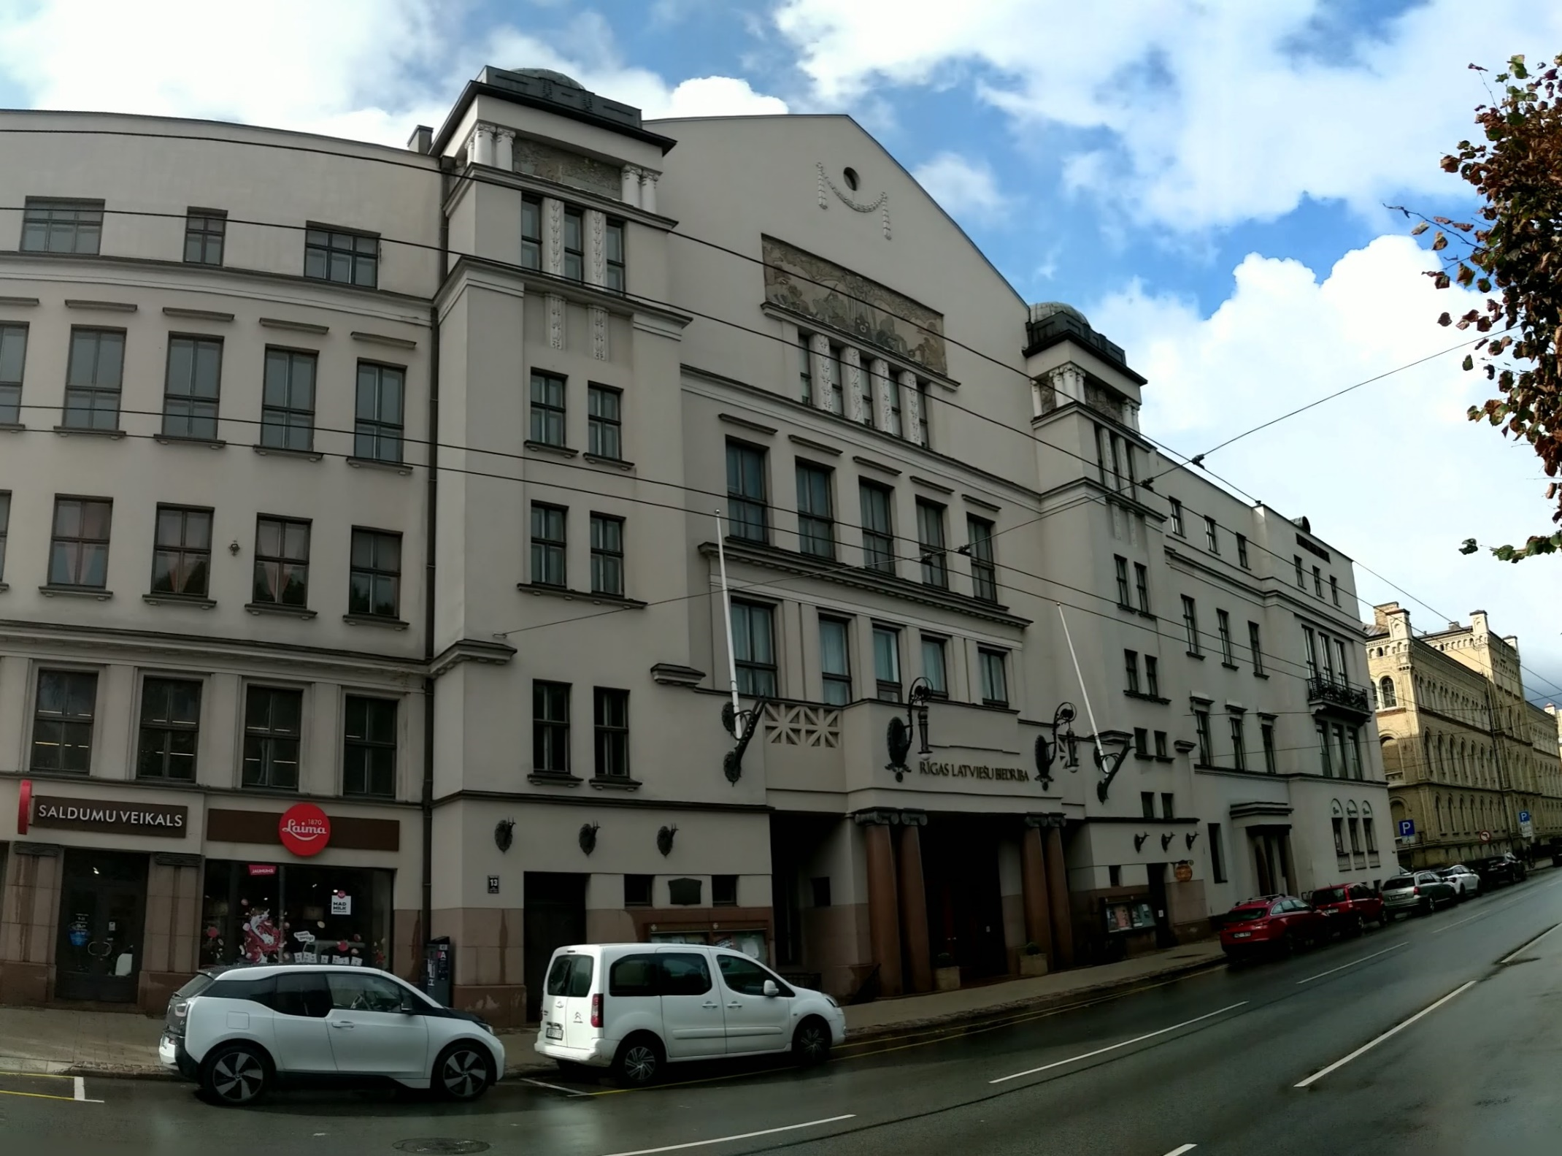

SIA „JV projekts”
Būvinženieris Jānis Vīgants (Sert. nr.: 4-04774; 5-03350; 6-00032)

Būvinženieris Valdis Eisāns (Sert. nr.: 5-03543)

2019.gada septembris
Tehniskās apsekošanas uzdevums

2019. gada 14.maijs

Objekts:
Kultūras nams Rīgā, Merķeļa ielā 13
kad.nr.0100 0050 040 001
- Apsekošanas veids: Būves tehniskā izpēte ar atsegumu veikšanu

2. Darba uzdevums
Pamatojoties uz LBN 405-15 “Būvju tehniskā apsekošana” prasībām, veikt objekta apsekošanu ar mērķi noteikt tā tehnisko stāvokli.
LBN 405-15 “Būvju tehniskā apsekošana” 8. Apsekošanas pamats ir būves apskate, kuras laikā fiksē un novērtē redzamos būves bojājumus.
· sniegt vispārīgas ziņas par būvi;
· novērtēt ēkas pamatu konstrukcijas stāvokli, iespējamās deformācijas;
· novērtēt virszemes nesošo sienu konstrukciju un materiālu stāvokli;
· noteikt pārseguma konstrukciju stāvokli, iespējamās deformācijas;
· apsekot jumta nesošās konstrukcijas stāvokli, iespējamās deformācijas, jumta segumu un lietus ūdens novadsistēmu, konstatējot bojājumus;
Veikt iekšējo inženiertīklu vizuālu tehnisko novērtējumu;
· veikt būtiskāko bojājumu fotofiksāciju;
· saistībā ar atklātajiem defektiem formulēt ieteikumus ēkas īpašniekam turpmākajai nepieciešamajai rīcībai.

3. Apsekošanas gaitā izstrādājamie materiāli:

- Tehniskās apsekošanas atzinums (LBN 405-15 ieteiktajā formā).
- Foto fiksācija:

Sastādīt atbilstoši:01.07.2015. MK noteikumi Nr.337 "Noteikumi par Latvijas būvnormatīvu LBN 405-15 "Būvju tehniskā apsekošana” nosacījumiem.

TEHNISKĀS APSEKOŠANAS ATZINUMS Nr. TA-09/2019_M13
Sagatavots atbilstoši LBN 405-15 „Būvju tehniskā apsekošana” prasībām
Rīgas Latviešu biedrības nams Rīgā, Merķeļa ielā 13 kad.nr. 0100 0050 040 001
(būves nosaukums, kadastra Nr. un adrese)
Rīgas Latviešu biedrība
2019. gada 14.maijā
(pasūtītājs, datums)
Ēkas tehniskās apsekošanas uzdevums
2019. gada 14.maijā
(apsekošanas uzdevums, tā izsniegšanas datums)

SIA „JV projekts” Reģ. Nr. 44103072817
(tehniskās apsekošanas veicēja- fiziskās personas vārds un uzvārds vai juridiskās personas nosaukums)

- Vispārīgas ziņas par būvi

1.1. | būves veids | Kultūras nams
1.2. | apbūves laukums, m2 | 2002
1.3. | būvtilpums, m3 | 43552
1.4. | kopējā platība, m2 | 8358.3
1.5. | stāvu skaits | 6
1.6. | zemesgabala kadastra numurs | 0100 0050 040
1.7. | zemesgabala platība, ha | 0.2154 ha
1.8. | būves iepriekšējais īpašnieks | Rīgas Latviešu biedrība
1.9. | būves patreizējais īpašnieks | Rīgas Latviešu biedrība
1.10. | būvprojekta autors | E.Laube
1.11. | būvprojekta nosaukums, akceptēšanas gads un datums | -
1.12. | būves nodošanas ekspluatācijā, gads | 1938
1.13 | būves konservācijas gads un datums | -
1.14. | būves renovācijas (kapitālā remonta), rekonstrukcijas, restaurācijas gads | 2000
1.15. | inventarizācijas plāns: numurs, izsniegšanas gads un datums | 09.07.2019

2. Situācija

2.1. | zemesgabala izmantošanas atbilstība teritorijas plānojumam
Konkrētais zemes gabals Rīgas teritorijas plānojuma 2006. – 2018.gadam 15.pielikumā “Teritorijas plānotā (atļautā) izmantošana” atzīmēts kā “Rīgas vēsturiskā centra un tā aizsardzības zonas teritorija (RVC AZ)”.

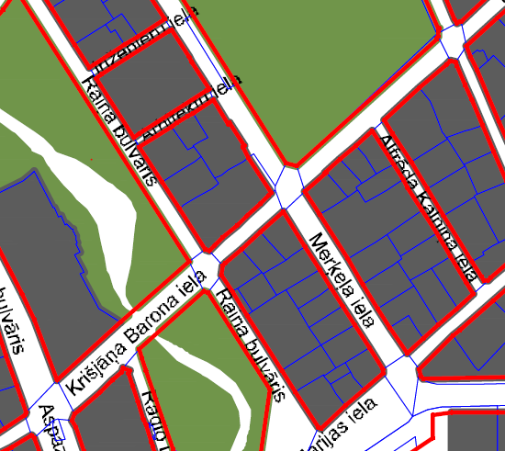
Ilustrācija Nr. 1 - Fragments no Rīgas pilsētas teritoriālā plānojuma kartes.

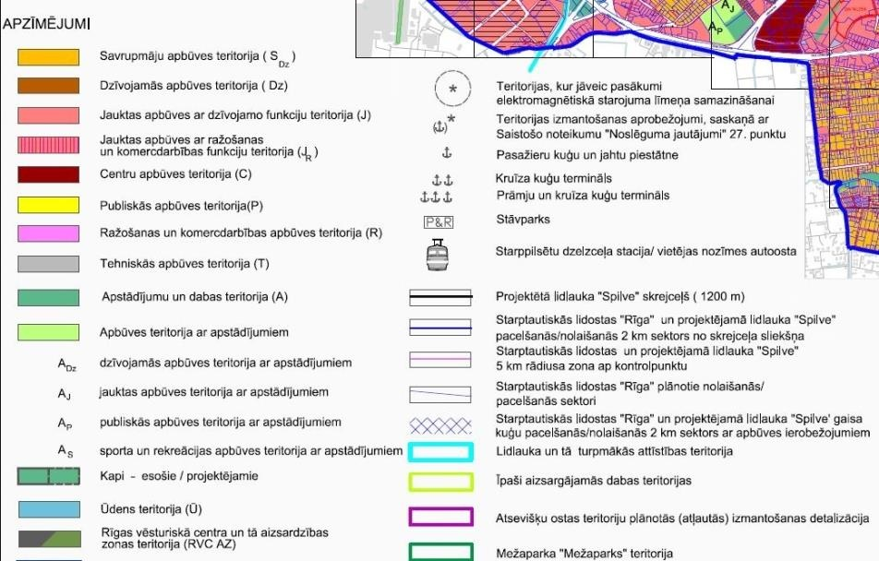
Ilustrācija Nr. 2 - Fragments no Rīgas pilsētas teritoriālā plānojuma kartes.
Teritorija tiek izmantota atbilstoši spēkā esošajam teritorijas plānojumam.

2.2. | būves izvietojums zemesgabalā
Ēka aizņem gandrīz visu zemes gabalu, atstājot nelielu iekšpagalmu zemes gabala dienvidu daļā.
Ēkas galvenā fasāde vērsta pret Merķeļa ielu.

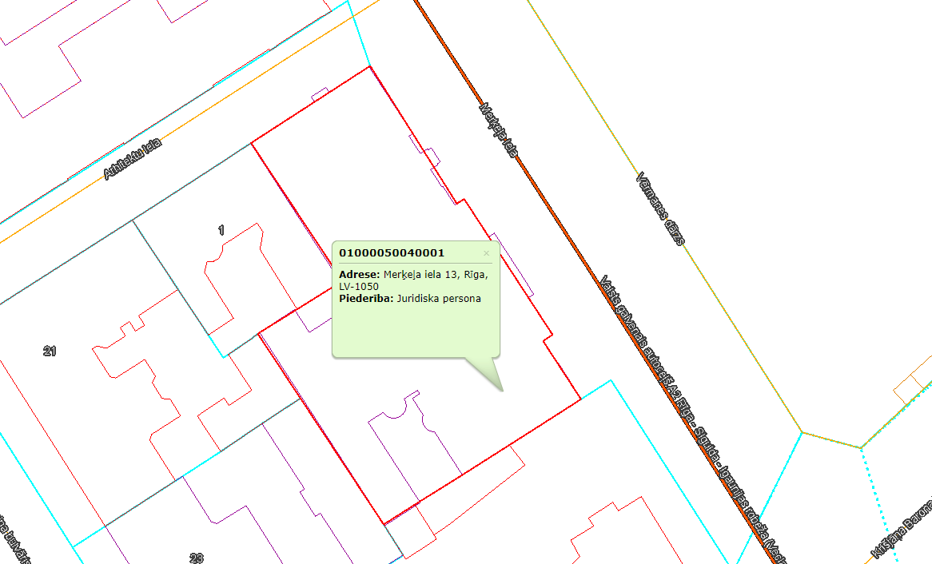
Ilustrācija Nr. 3 - zemes gabala robežas un ēkas novietojums tajā. (Ekrānšāviņš no kadastrs.lv)

2.3. | būves plānojums
Ēkas plānojumu skatīt ēkas tehniskajā inventarizācijas lietā. Plānojuma neatbilstības nav konstatētas.

3. Teritorijas labiekārtojums
Apsekošanas objekta vai apsekošanas priekšmeta nosaukums. Īss konstatēto bojājumu un to cēloņu apraksts, tehniskā stāvokļa novērtējums atsevišķiem būves elementiem, konstrukciju veidiem, būves daļām. Atbilstība normatīvo aktu prasībām |  | Tehniskais nolietojums  (%)
3.1. | brauktuves, ietves, celiņi un saimniecības laukumi
Neietilpst apsekošanas uzdevumā.
3.2. | bērnu rotaļlaukumi, atpūtas laukumi un sporta laukumi
Neietilpst apsekošanas uzdevumā.
3.3. | apstādījumi un mazās arhitektūras formas
Neietilpst apsekošanas uzdevumā.
3.4. | nožogojums un atbalsta sienas
Neietilpst apsekošanas uzdevumā.

4. Būves daļas
(Ietver tikai tās būves daļas, kas apsekotas atbilstoši apsekošanas uzdevumam)

Apsekošanas objekta vai apsekošanas priekšmeta nosaukums. Īss konstatēto bojājumu un to cēloņu apraksts, tehniskā stāvokļa novērtējums atsevišķiem būves elementiem, konstrukciju veidiem un būves daļām. Atbilstība normatīvo aktu prasībām. |  | Ēku tehniskais nolietojums (%) netiek izteikts, jo nav normatīva pamatojuma tā noteikšanai.
4.1. | Pamati un pamatnes | -
Tā kā zem ēkas ir pagrabs, tad ēkas pamati un pamatne no ārpuses netika atsegti. Apsekojot pamatus no pagraba puses, tika konstatēts, ka ēkai ir izbūvēti lentveida pamati, kas veidoti no māla pilnķieģeļu mūra 700-800mm biezumā ar apmetumu no abām pusēm. Apsekošanas procesā tika veikta pamatu atsegšana trīs vietās un konstatēts, ka pamatu iedziļinājums zem grīdas līmeņa ir no 500-700 mm. Skatīt pielikumu Nr.1 ar pamatu atsegumu vietām.

Atsegums Nr.1: Horizontālā hidroizolācija – asfaltbetons. Būtiski konstrukciju bojājumi nav konstatēti. Pamatu iedziļinājums līdz pēdai 520 mm zem grīdas līmeņa. Gruntsūdens līmenis konstatēts 780 mm zem grīdas līmeņa.

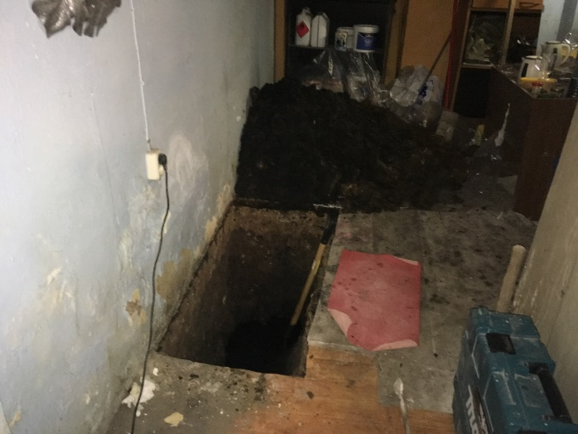  Foto Nr. 1 | 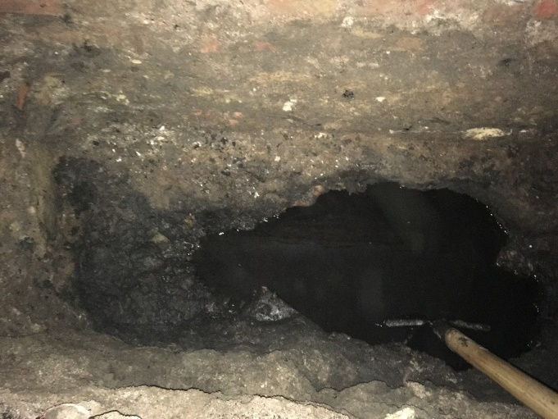  Foto Nr. 2
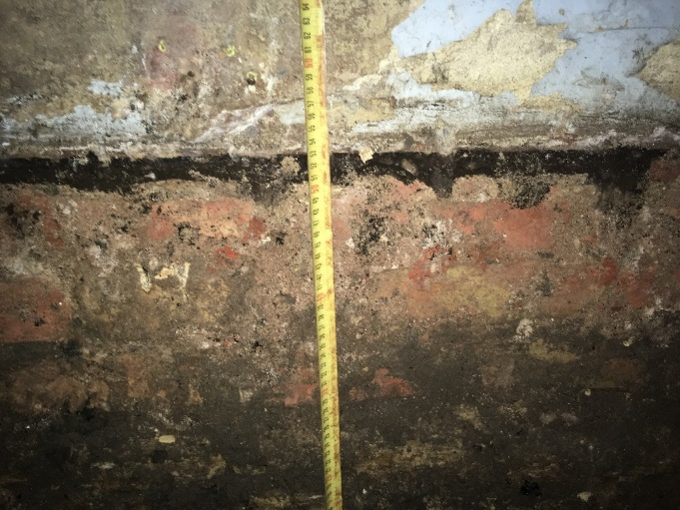  720 mm  Foto Nr. 3 – gruntsūdens līmenis | 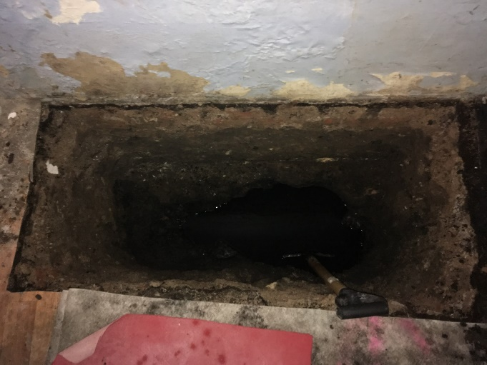  Foto Nr. 4

Atsegums Nr.2: Horizontālā hidroizolācija – asfaltbetons. Būtiski konstrukciju bojājumi nav konstatēti. Gruntsūdens līmenis konstatēts 700 mm zem grīdas līmeņa.
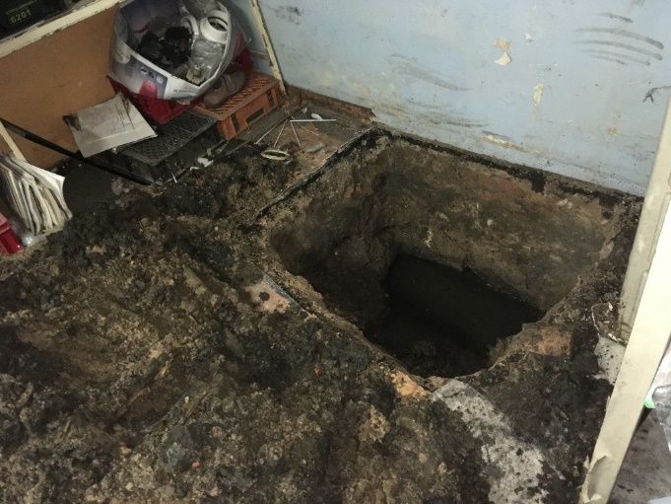  Foto Nr. 5 | 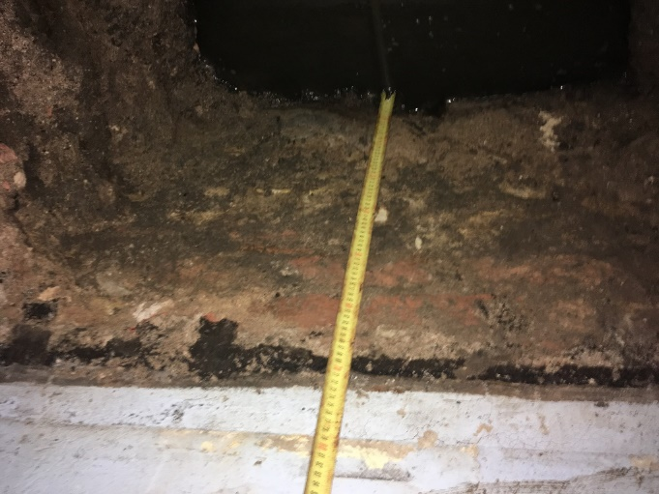  700 mm  Foto Nr. 6
Atsegums Nr.3: Horizontālā hidroizolācija – asfaltbetons. Būtiski konstrukciju bojājumi nav konstatēti. Pamatu iedziļinājums 640 mm zem grīdas līmeņa. Gruntsūdens līmenis konstatēts 760 mm zem grīdas līmeņa.
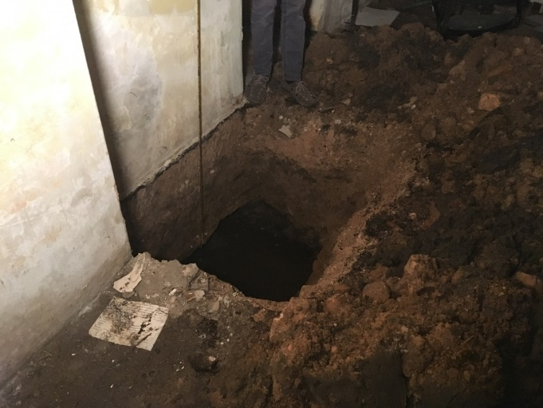  Foto Nr. 7 | 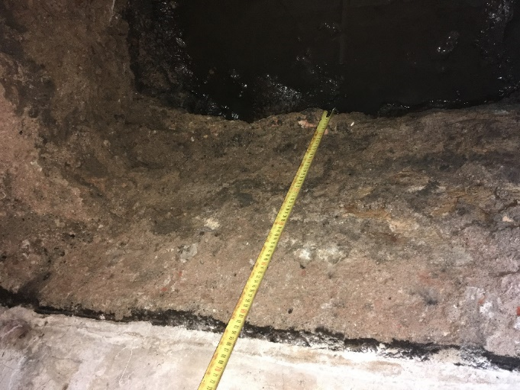  640 mm  Foto Nr. 8
Atsegumos tika konstatēta asfaltbetona horizontālā pamatu hidroizolācija. Apsekošanas laikā uz ārsienu un iekšsienu mūra tika konstatētas sāļu kristalizēšanas pēdas no kā secināms, ka pamati ir pakļauti kapilārā ūdens migrācijai un ka esošā horizontāla hidroizolācijas savu funkciju nepilda. Šādi bojājumi liecina, ka pa ēkas pamatiem kapilārā veidā pārvietojas mitrums nesot līdzi sev grunts un pamatu materiāla sāļus, kuri sasniedzot apmetuma iekšējo virsmu, mitrumam iztvaikojot kristalizējas. Šāds process destruktīvi ietekmē pamatu konstrukciju, jo kristalizējošie sāļi daudzkārt paaugstina savu tilpumu, spiežot uz poru sieniņām, tādejādi veidojas ļoti augsts kristalizācijas spiediens, kas iznīcina gan apmetumu, gan ķieģeļus un akmeņus. Uz apsekošanas brīdi pamatiem un pagrabstāva mūrim konstatēti nelieli lokāli mitrum radīti bojājumi – mūra saistvielas izdrupumi un ķieģeļu virsmas korozija. Būtiski mitruma izraisīti bojājumi, kas apdraudētu ēkas mehānisko stiprību vai stabilitāti nav konstatēti.

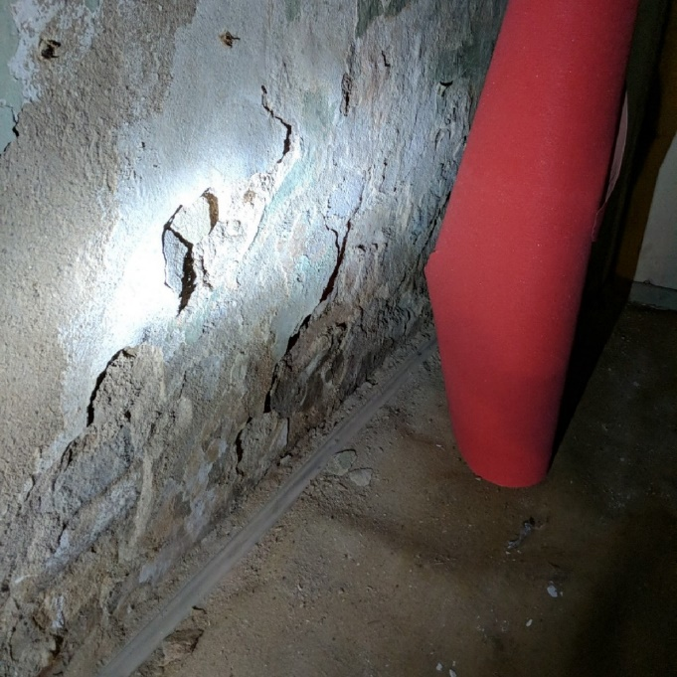  Foto Nr. 9 | 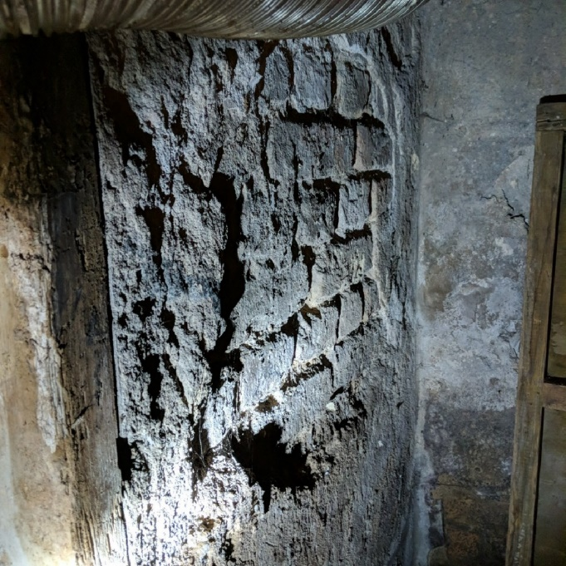  Foto Nr. 10
Apsekošanas laikā ēkās pamatos netika konstatētas būtiskas plaisas vai deformācijas, līdz ar to uz apsekošanas brīdi ēkas pamati un pamatne ir apmierinošā stāvoklī un atbilst "Būvniecības likuma" 9.panta, 1.apakšpunkta „Mehāniskā stiprība un stabilitāte” prasībām.

4.2. | Nesošās sienas, aiļu sijas un pārsedzes | -
Ēkas pagraba nesošo sienu stāvoklis aprakstīts nodāļā 4.1.
Sienu atsegšana netika veikta. Pēc apsekošana iegūtās informācijas konstatēts, ka ēkas nesošās sienas veidotas no māla ķieģeļu mūra no pusotra līdz pat 3 ar pus ķieģeļu biezumā (37,5 līdz 87,5 cm) ar apmetumu no abām pusēm. Apsekošanas laikā tika veikti sienu biezumu ar apdari mērījumi, kas fiksēti uz inventarizācijas lietas plāniem:

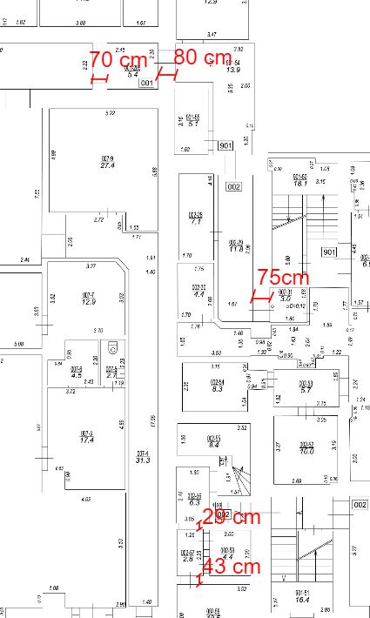  Ilustrācija Nr. 4 – pagrabstāva izmērītie sienu biezumi ar apdari. | 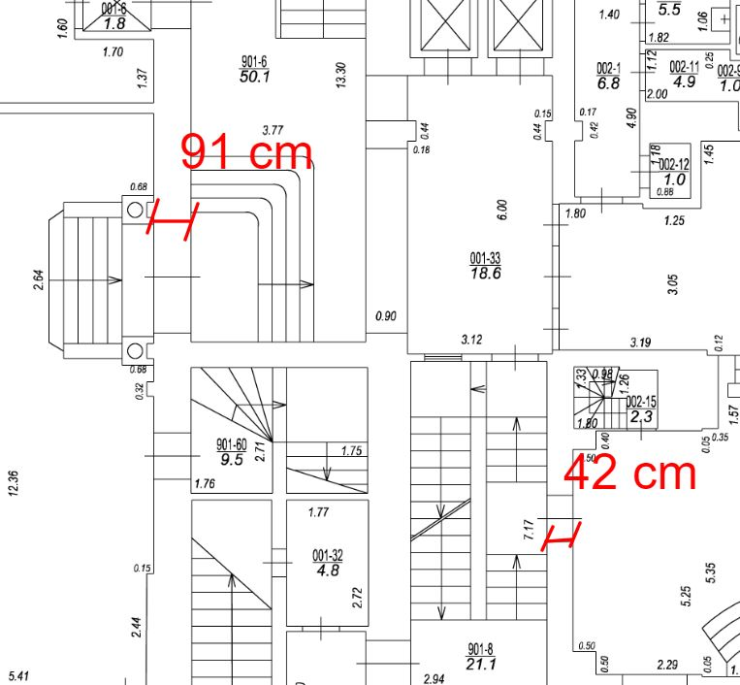  Ilustrācija Nr. 5 - 1.stāva izmērītie sienu biezumi ar apdari.

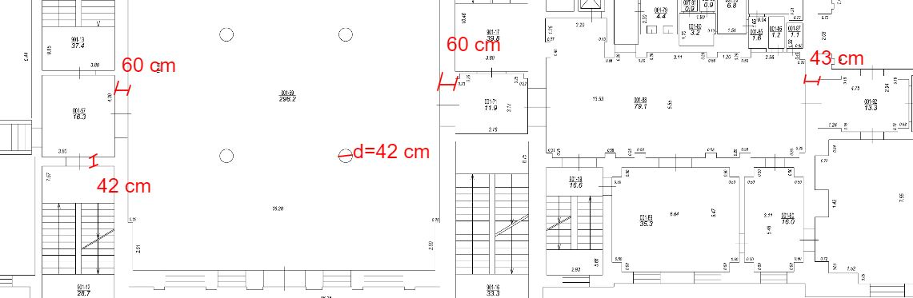
Ilustrācija Nr. 6 - 2.stāva izmērītie sienu biezumi ar apdari.
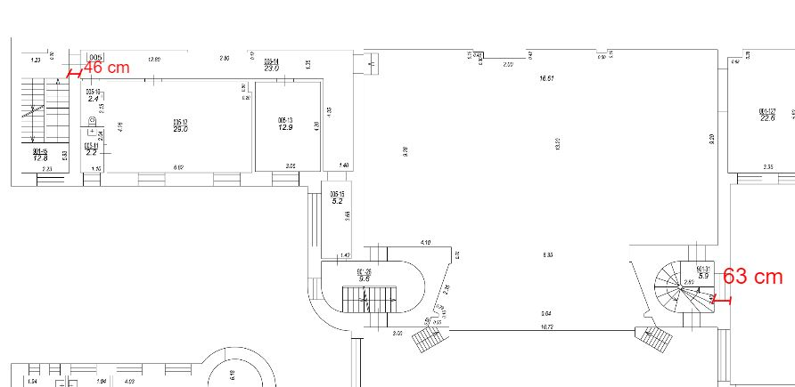
Ilustrācija Nr. 7 - 3.stāva izmērītie sienu biezumi ar apdari.
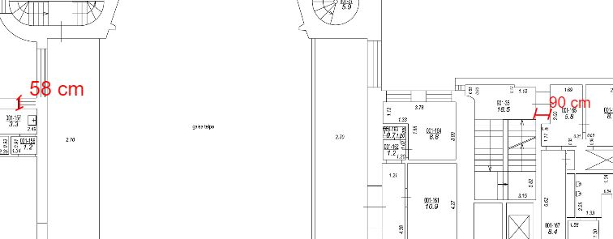
Plaisa sienā
Ilustrācija Nr. 8 - 4.stāva izmērītie sienu biezumi ar apdari.
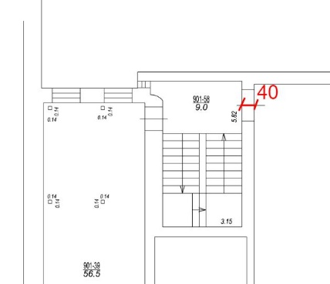
Ilustrācija Nr. 9 - 5.stāva izmērītie sienu biezumi ar apdari.
Ēkas ceturtā stāva kāpņu telpā Nr. 901-37 ārsienā konstatēta plaisa ar atvērumu līdz 1,5 mm.

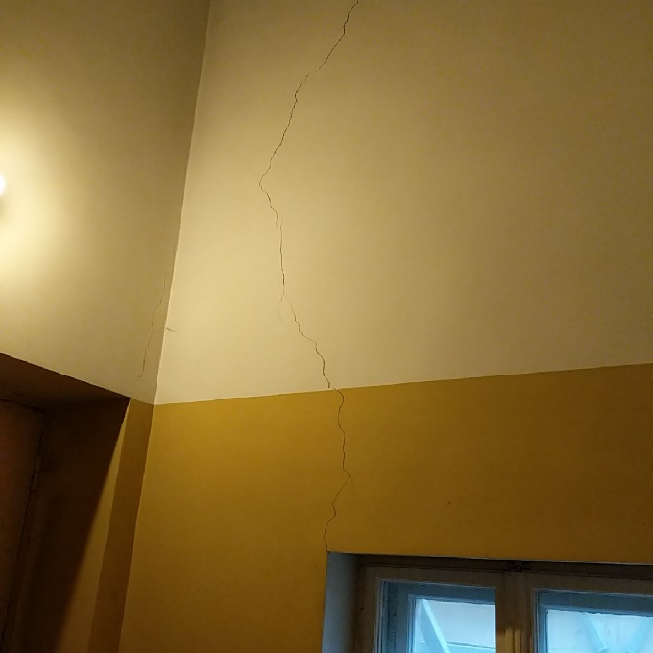  Foto Nr. 11 | 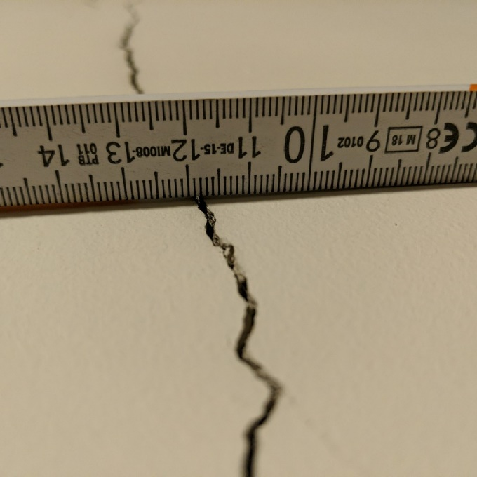  Foto Nr. 12
Konstatēta caurejoša plaisa lielās zāles sienā. Plaisas novietojumu skatīt Ilustrācija Nr. 10 - 4.stāva izmērītie sienu biezumi ar apdari.

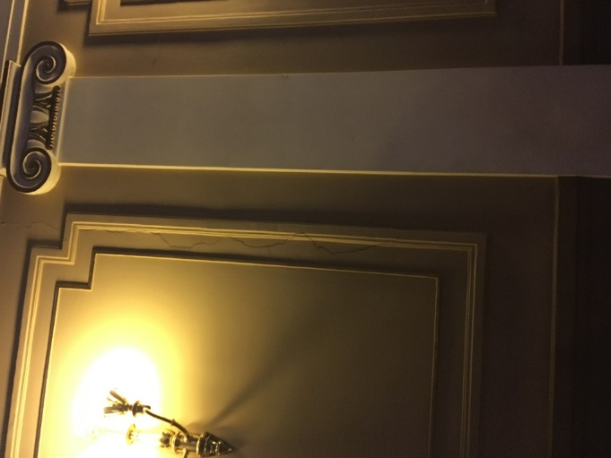  Foto Nr. 13 | 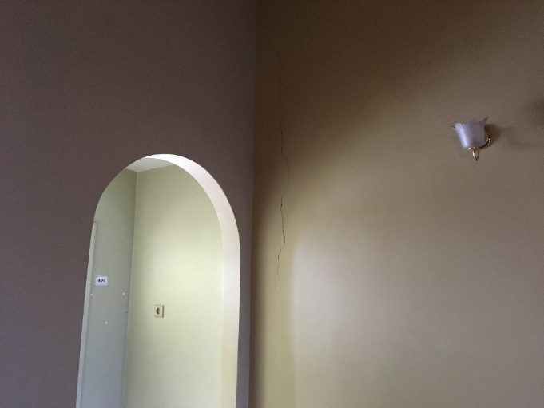  Foto Nr. 14

Šajās vietās nepieciešams veikt plaisas remontu – sienas plaisa sasiešanu ar spirālenkuriem pēc būvkonstruktora izstrādāta plāna kā arī novērst negatīvas ārējās iedarbes (lietus ūdens un sniegs) uz konkrēto sienu.

Kopumā uz apsekošanas brīdi ēkas nesošo sienu stāvoklis vērtējams kā apmierinošs un atbilstošs "Būvniecības likuma" 9.panta, 1.apakšpunkta „Mehāniskā stiprība un stabilitāte” prasībām.

Nepieciešams veikt ēkas sienu žāvēšanu un apdares atjaunošanu telpās Nr. 901-33 un 901-32

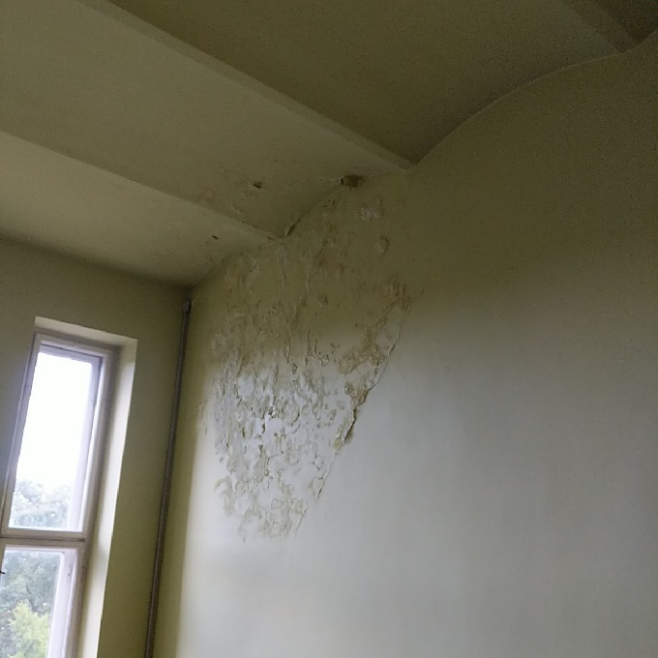  Foto Nr. 15 – 901-32 | 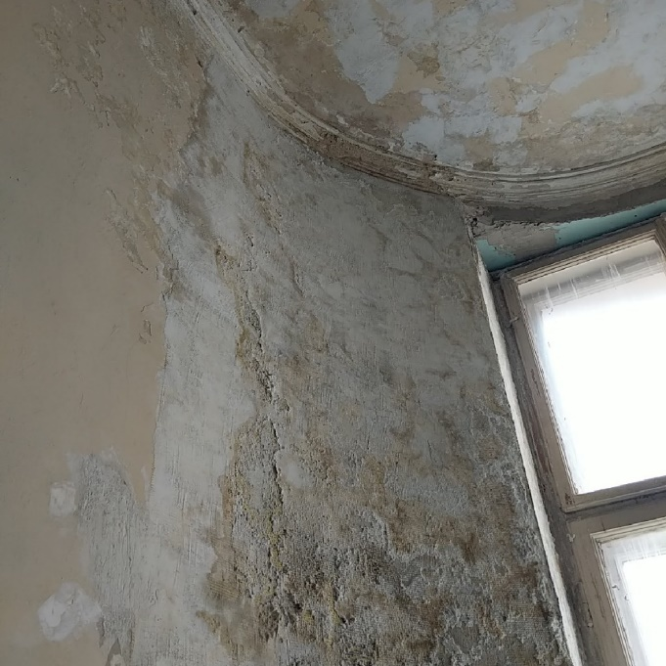  Foto Nr. 16 – 901-33
Ēkas pārsedžu mezglos būtiskas plaisas vai deformācijas netika konstatētas līdz ar to atsegšanas darbi netika veikti. Spriežot pēc apsekošanas laikā iegūtās informācijas ēkā izbūvētas koka, metāla un mūra pārsedzes kuru stāvoklis uz apsekošanas brīdi vērtējams kā apmierinošs un atbilstošs "Būvniecības likuma" 9.panta, 1.apakšpunkta „Mehāniskā stiprība un stabilitāte” prasībām.
4.3. | Karkasa elementi: kolonnas, rīģeļi, sijas | -
Apsekošanas laikā tika veikta 2.stāva pārsegumu atsegšana ar mērķi konstatēt plaisu rašanās iemeslus pārseguma apdarē no 1.stāva (Impro telpas) puses. Konstatēts, ka ēkas konstruktīvajā shēma ietilpst pārsegumu un sienu balstošas dublt T tērauda sijas. Telpās virs konkrētā pārseguma notiek tautas deju nodarbības, kuru rezultātā uz pārseguma konstrukciju notiek cikliskas iedarbes, kuru rezultātā pārsegumā rodas nelielas izlieces un plaisā pārseguma apdare. Konkrētā pārseguma nestspēja nav apdraudēta.
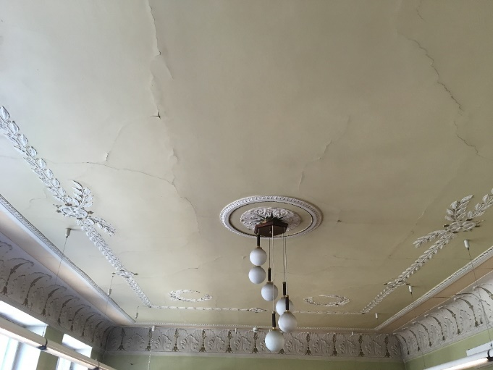  Foto Nr. 17 | 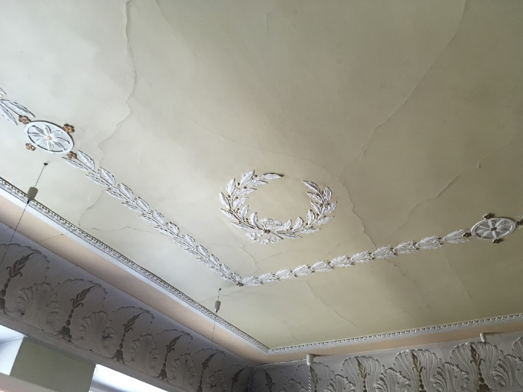  Foto Nr. 18

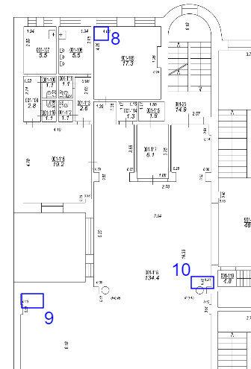  Ilustrācija 1 – 2.stāva pārseguma atsegumu vietas un tērauda siju novietojums. | - Atsegumu vietas.  - konstatētās tērauda sijas.
Detalizētu informāciju par atsegumos konstatēto skatīt nodaļā 4.6 “Pagraba, starpstāvu, bēniņu pārsegumi”
Bojājumi sijās netika konstatēti, līdz ar to siju stāvoklis vērtējams kā apmierinošs un atbilstošs "Būvniecības likuma" 9.panta, 1.apakšpunkta „Mehāniskā stiprība un stabilitāte” prasībām.

4.4. | Pašnesošās sienas | -
Ēkai nav pašnesošu sienu.

4.5. | Šuvju hermetizācija, hidroizolācija un siltumizolācija | -
Ēkas pamatiem konstatēta horizontālā hidroizolācija. Stāvoklis aprakstīts nodaļā 4.1 “Pamati un pamatnes”. Netika konstatēta pamatu vertikālā hidroizolācija. Ēkas pārējo daļu hermetizēšana vai hidroizolēšana netika konstatēta.
Ēkas jumta daļā Nr. 2 (skatīt – ēkas jumta sadalījums daļās.) konstatēta pēdējā stāva pārseguma siltināšana ar beramo minerālvati 500 mm biezumā.
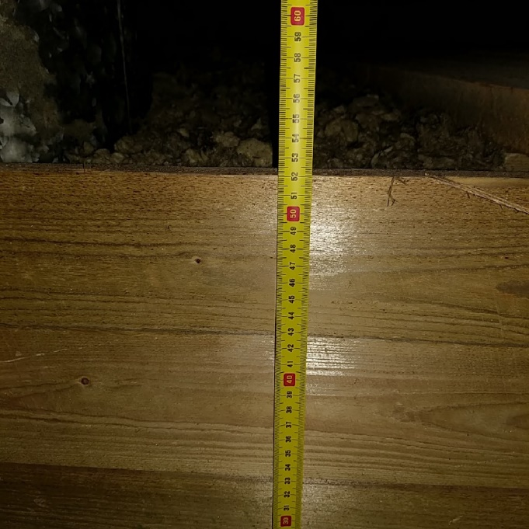  Foto Nr. 19 | 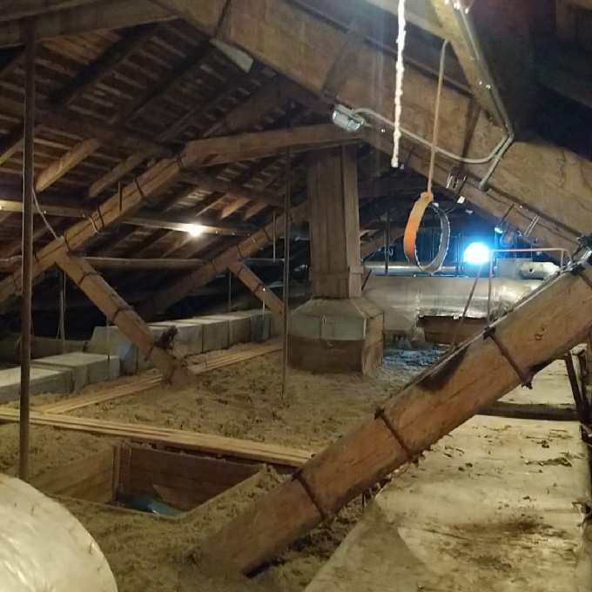  Foto Nr. 20
Bēniņos ir izveidotas laipas un zemāk esošās lielās zāles gaismekļu apkalpošanas šahtas, kur nav iestrādās siltinājums. Atsevišķas vietās siltinājums nedaudz sasēdies. Ēkas energoefektivitātes aprēķins netika veikts. Konkrētas daļas pārseguma siltumizolācijas stāvoklis vērtējams kā apmierinošs. Atbilstībai LBN 002-15 "Ēku norobežojošo konstrukciju siltumtehnika" nepieciešams veikt energoefektivitātes aprēķinu.
Ēkas jumta daļā Nr. 4 (skatīt – ēkas jumta sadalījums daļās.) konstatēta pēdējā stāva pārseguma siltināšana ar plākšņu minerālvati 200 mm biezumā.

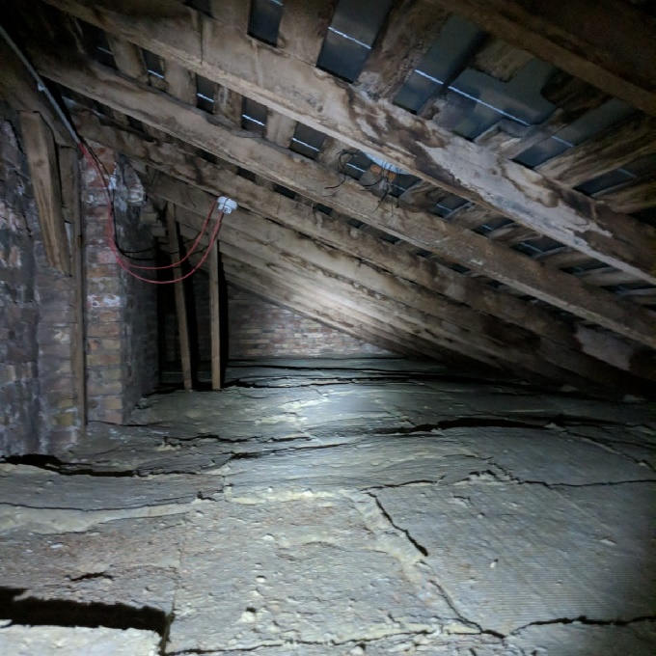  Foto Nr. 21 | 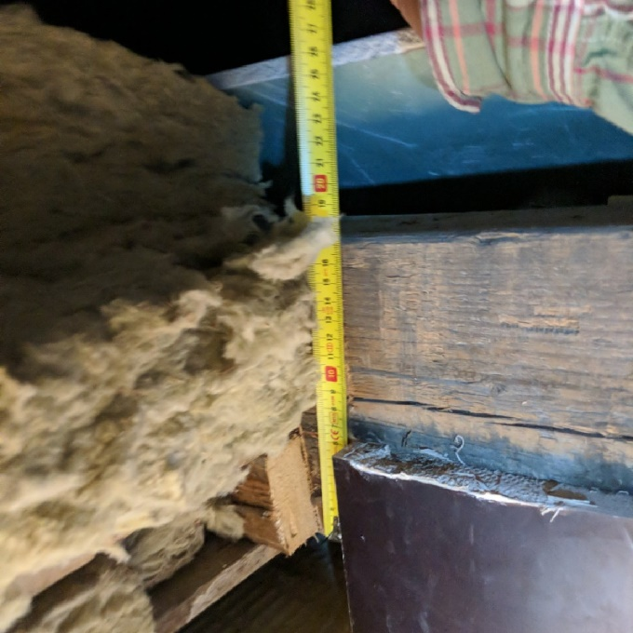  Foto Nr. 22

Pārējās ēkas daļās mūsdienu siltumizolācija ēkas konstrukcijās netika konstatēta, norobežojošās konstrukcijas papildus nav siltinātas. Pēdējā stāva pārsegums, jeb bēniņu grīdas konstrukcijas siltinājums ir vēsturisks izdedžu, būvgružu maisījums, kura siltumpretestības rādītāji neatbilst LBN 002-15 "Ēku norobežojošo konstrukciju siltumtehnika" prasībām.

4.6. | Pagraba, starpstāvu, bēniņu pārsegumi | -
Atzinuma sagatavošanai ēkas pagrabstāva pārseguma konstrukcijas tika sadalītas divās daļās:

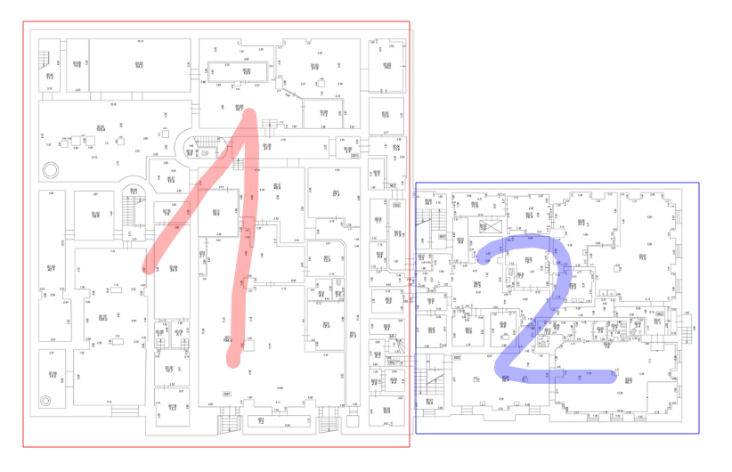
Ilustrācija 2 – pagrabstāva pārseguma dalījums zonās.

Ēkas 1.daļas pagraba pārsegums veidots kā mūra velves starp tērauda dubult T sijām vai nesošajām mūra sienām. Pagrabstāva telpā Nr. 901-57 konstatēta daļēja pārseguma iebrukšana. Šajā telpā pārsegum stāvoklis vērtējams kā neapmierinošs un neatbilstošs "Būvniecības likuma" 9.panta, 1.apakšpunkta „Mehāniskā stiprība un stabilitāte” prasībām.

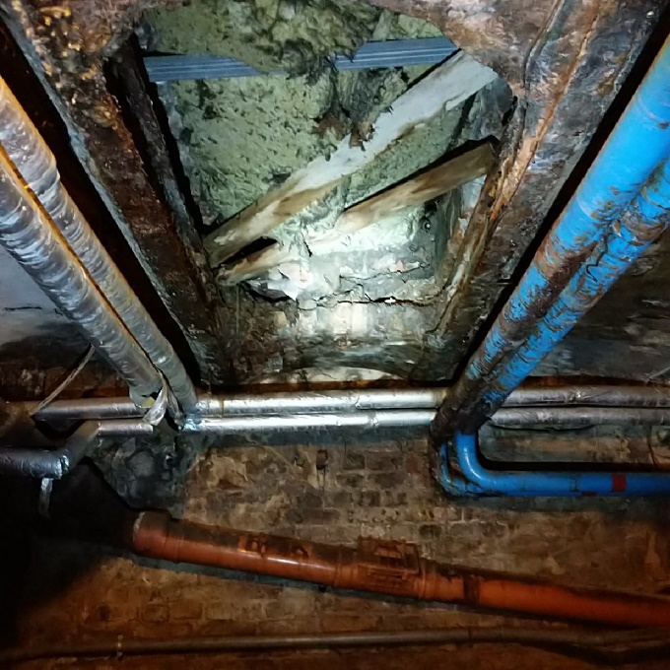  Foto Nr. 23 | 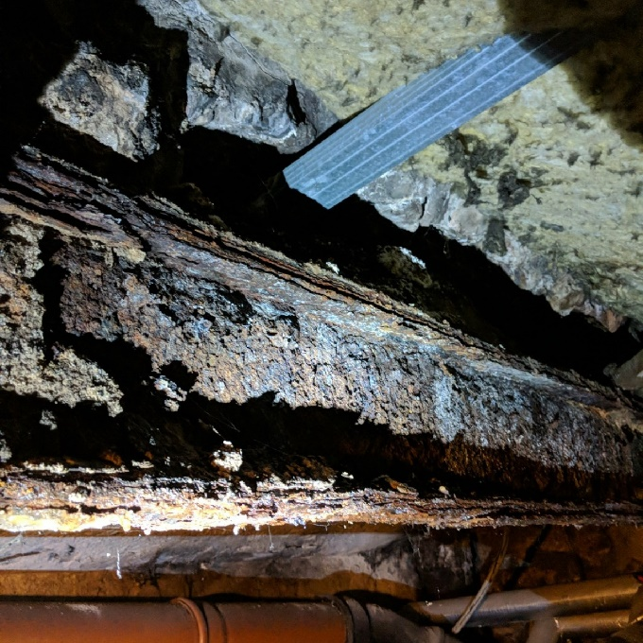  Foto Nr. 24
Pagrabstāva telpa Nr. 901-54 konstatēta daļēja vecā pārseguma sabrukšanas/demontāža. Tā vieta izveidots jauns pārsegums kuram no pagraba puses redzams dēļu klājs, kas visticamāk kalpo ka paliekoši veidņu dzelzsbetona pārsegumam.

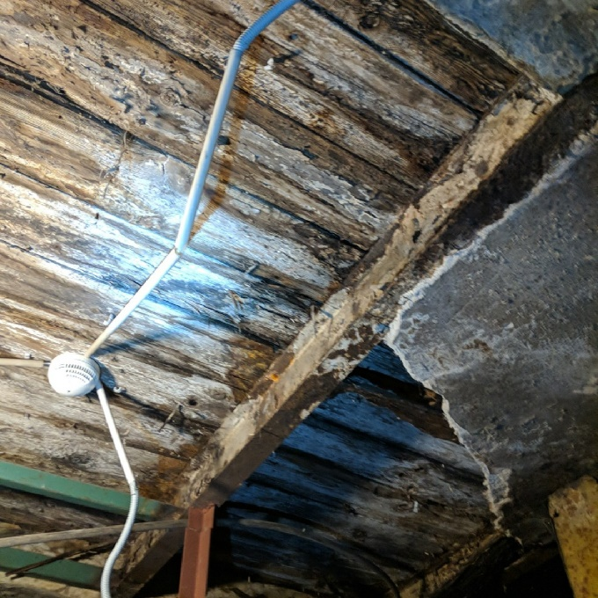  Foto Nr. 25 | 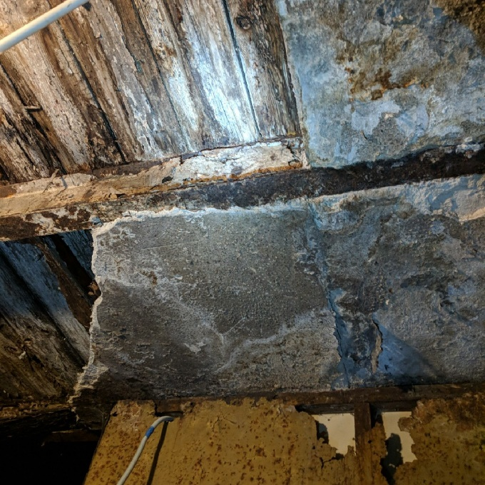  Foto Nr. 26
Daudzviet konstatēta spēcīga pārseguma siju korozija un siju plauktiņu noslāņošanās. Telpās, kurās konstatēta spēcīga pārseguma siju korozija nepieciešams veikt pārseguma pastiprināšanu. Skatīt Pielikums Nr. 1 – pagrabstāva plāns ar piezīmēm. Ar atzīmētām zonām, kur nepieciešama pārseguma pastiprināšana un ar pārseguma atsegumu vietām.

Atsegums nr.4: Konstatēta pārseguma sijas korozija un sijas augšēja plaukta slāņošanās.

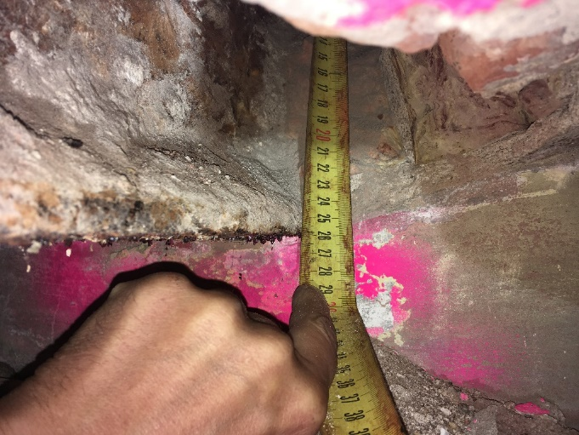  Foto Nr. 27 | 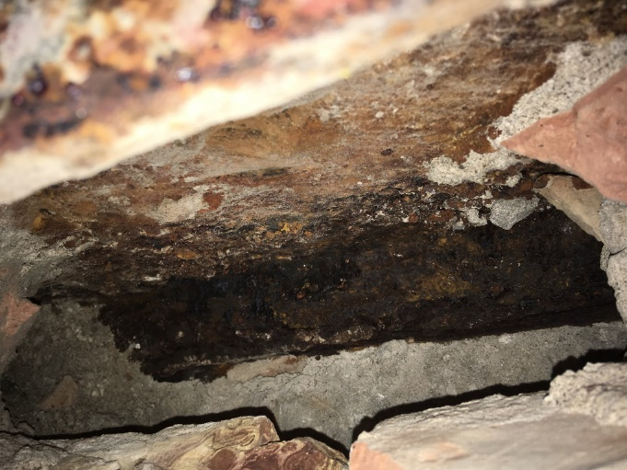  Foto Nr. 28
Atsegums nr.5: Pārseguma sijas virsmas korozija. Būtiski bojājumi nav konstatēti.

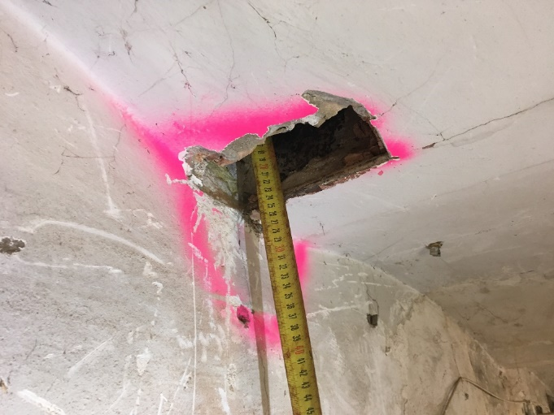  Foto Nr. 29 | 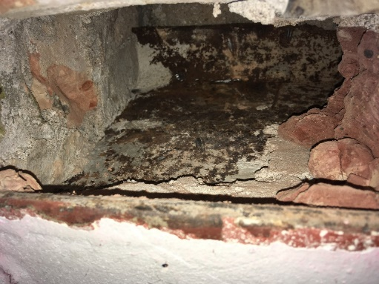  Foto Nr. 30
Atsegums nr.6: Pārseguma sijas virsmas korozija. Būtiski bojājumi nav konstatēti.

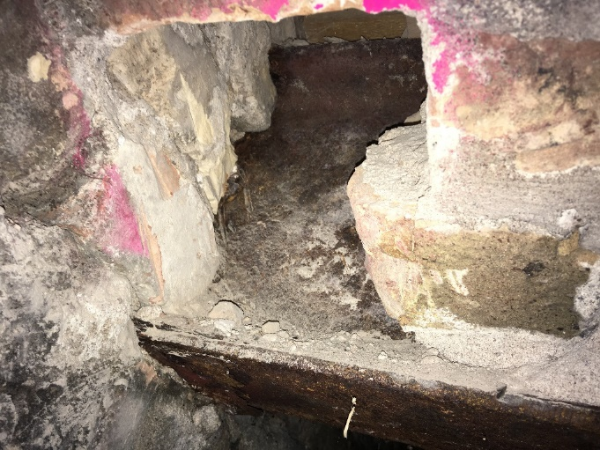  Foto Nr. 31 | 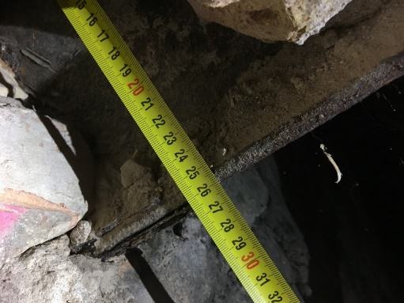  Foto Nr. 32
Atsegums nr.7: Konstatēta pārseguma sijas korozija un sijas plauktu slāņošanās.

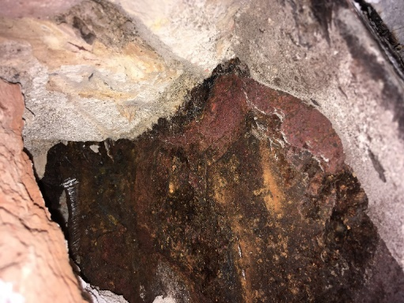  Foto Nr. 33 | 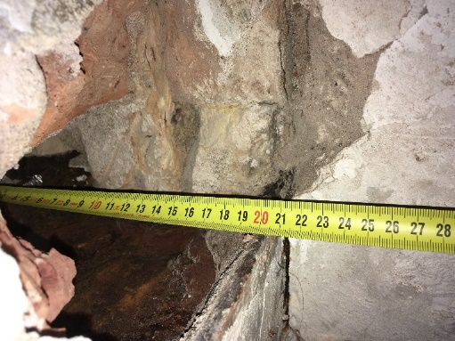  Foto Nr. 34
Urbums Nr.1: Pārseguma konstrukcija sastāv no mūra velves, putu polistirola un betona slāņa ar kopējo biezumu 320 mm

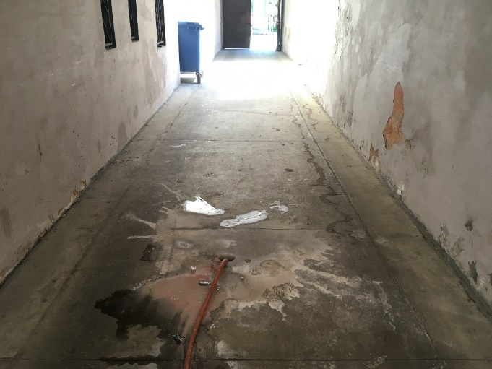  Foto Nr. 35 | 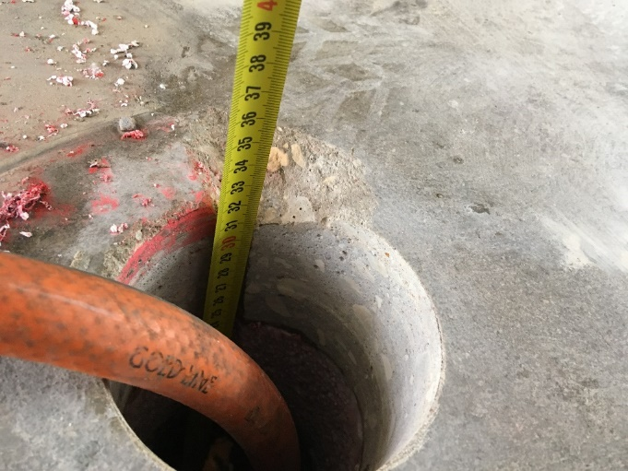  Foto Nr. 36
Urbums Nr.2: Pārseguma konstrukcija sastāv no mūra velves, putu polistirola un betona slāņa ar kopējo biezumu 320 mm

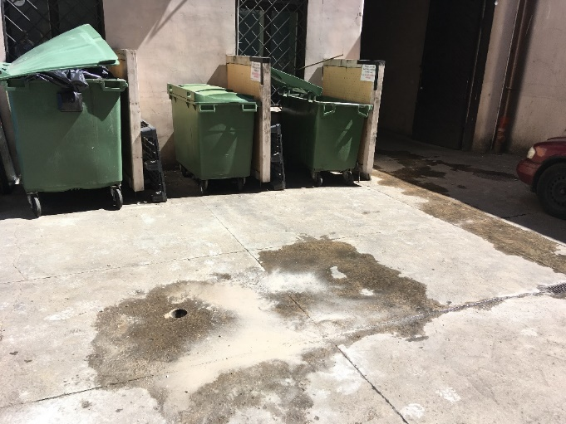  Foto Nr. 37 | 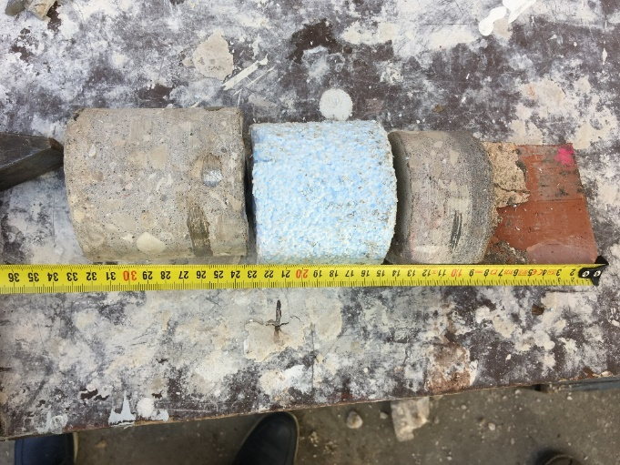  Foto Nr. 38
Kopumā 1.daļas pārseguma nestspēja nav apdraudēta un pirms sabrukuma pazīmes nav konstatēts. Tomēr pārseguma siju bojājumu dēļ, pārseguma stāvoklis vērtējams kā neapmierinošs un neatbilstošs "Būvniecības likuma" 9.panta, 1.apakšpunkta „Mehāniskā stiprība un stabilitāte” prasībām.

Ēkas 2.daļas pagraba pārsegums veidots no tērauda sijām ar monolīta betona aizpildījumu starp tām.

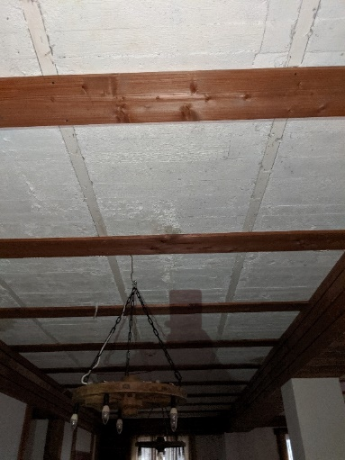  Foto Nr. 39 | 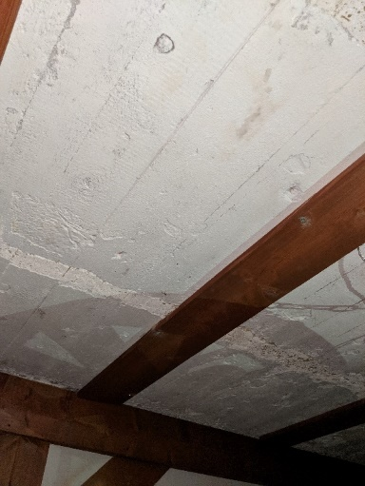  Foto Nr. 40
Bojājumi, plaisas vai būtiskas izlieces 2.daļas pagraba pārseguma netika konstatēti līdz ar to šo pārsegumu stāvoklis vērtējams kā apmierinošs un atbilstošs "Būvniecības likuma" 9.panta, 1.apakšpunkta „Mehāniskā stiprība un stabilitāte” prasībām.

Ēkas starpstāvu pārsegumi veidoti no tērauda un koka sijām. Apsekošanas laikā tika veikti atsegumi 2.stāva pārsegumā no 3.stāva puses. Atsegumu vietas noradītas “Ilustrācija 1 – 2.stāva pārseguma atsegumu vietas un tērauda siju novietojums.” Atsegumos konstatēts, ka koka pārseguma sijas ir ar šķērsgriezumu 170x270h mm un soli 900 mm.

Atsegums Nr.8: Bojājumi pārseguma sijās nav konstatēti.

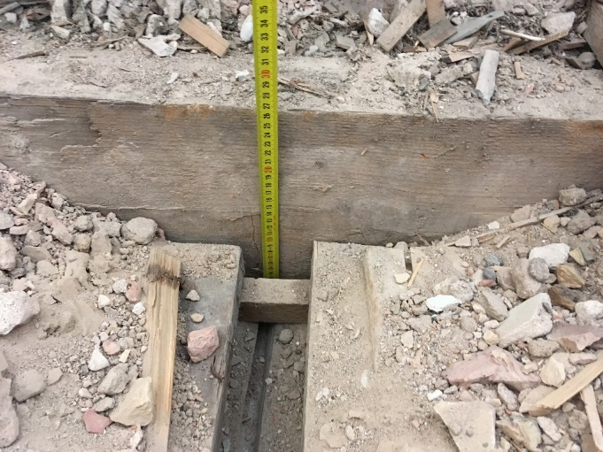  Foto Nr. 41 | 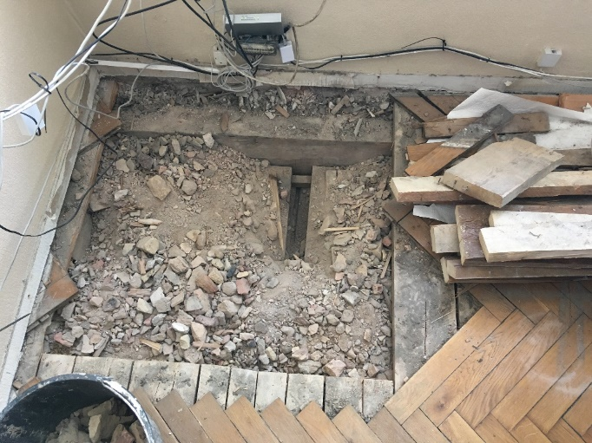  Foto Nr. 42
Atsegums Nr.9: Bojājumi pārseguma sijās nav konstatēti.

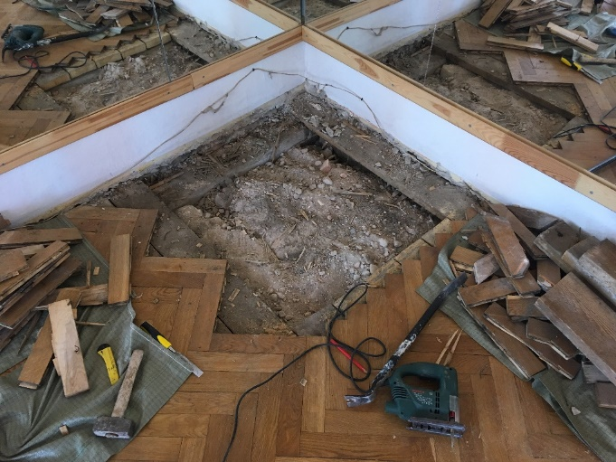  Foto Nr. 43 | 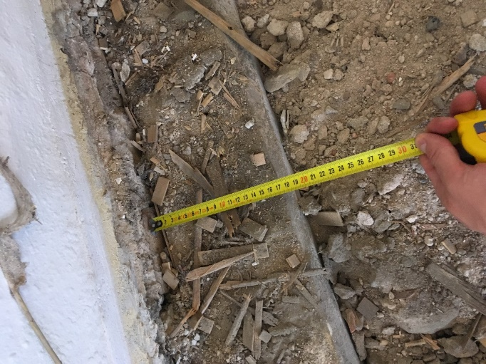  Foto Nr. 44
Atsegums Nr.10: Bojājumi pārseguma sijās nav konstatēti. Konstatēta dubult T tērauda sija ar h=400 mm.

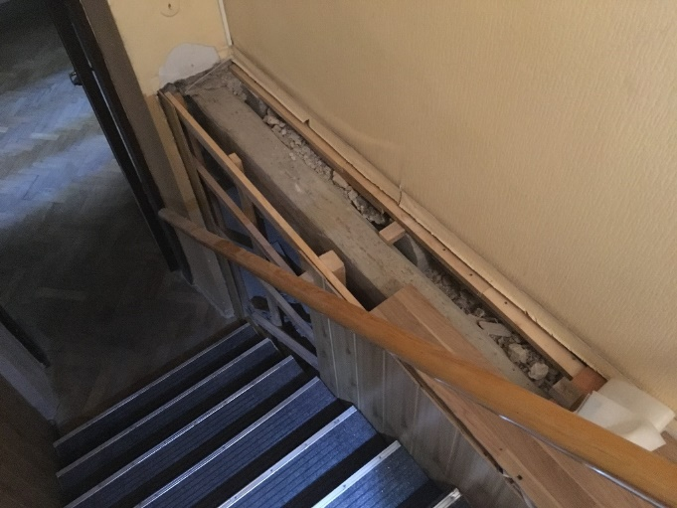  Foto Nr. 45 | 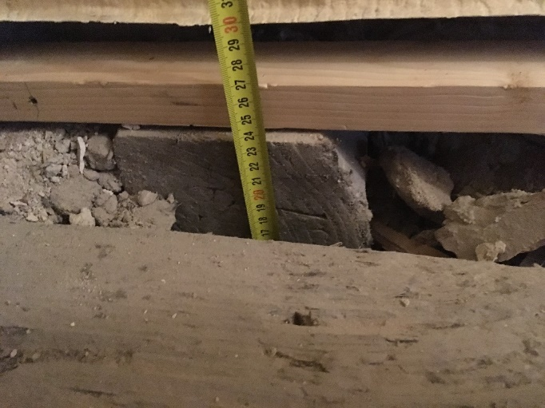  Foto Nr. 46
Tērauda sijas pārsegumā tika konstatētas arī no bēniņu puses no jumta daļas Nr.3 (skatīt: – ēkas jumta sadalījums daļās.).

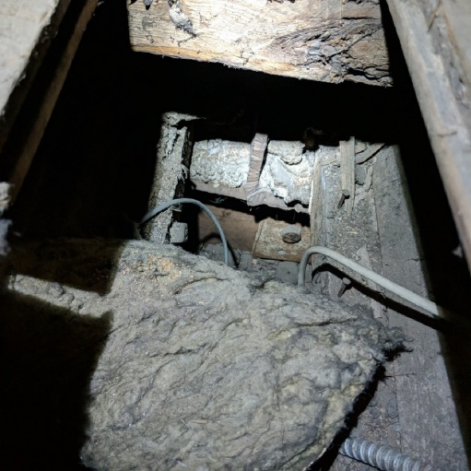  Foto Nr. 47 | 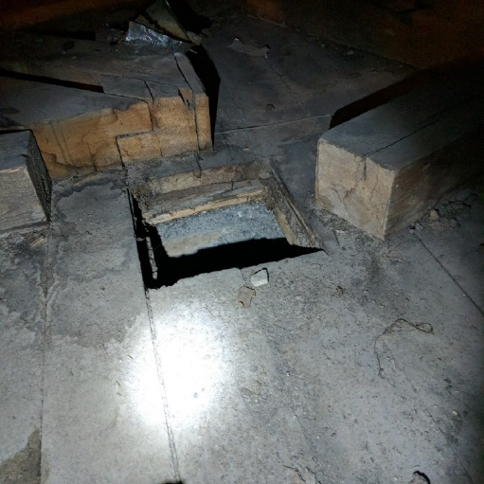  Foto Nr. 48
Bojājumi un būtiskas izlies pārseguma konstrukcijās netika konstatēti. Līdz ar to
starpstāvu pārseguma stāvoklis vērtējams kā apmierinošs un atbilstošs "Būvniecības likuma" 9.panta, 1.apakšpunkta „Mehāniskā stiprība un stabilitāte” prasībām.

4.7. | Būves telpiskās noturības elementi | -
Būves telpisko noturību nodrošina ēkas nesošās sienas un pārsegumi. Citi telpiskās noturības elementi ēkā nav konstatēti.
Ēkas telpiskā noturība nav apdraudēta.

4.8. | Jumta elementi: nesošā konstrukcija, jumta klājs, jumta segums, lietus ūdens novadsistēma | -
Atzinuma sagatavošanai ēkas jumta konstrukcijas tika sadalītas piecās daļās:
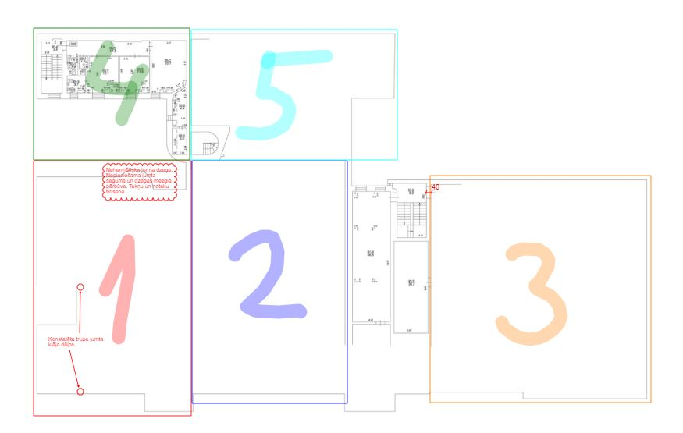
Ilustrācija Nr. 11 – ēkas jumta sadalījums daļās.
1.daļa: Jumts veidots no koka konstrukcijām – spārēm ar šķērsgriezumu 150x80 mm un 1000 mm soli. Spāru laidums sadalīts trīs daļās un balstīts uz jumta krēsla konstrukcijas, kas veidota no koka brusām 140x140 mm. Šajā jumta daļā koka konstrukcijām konstatētas virs normatīvas izlieces.

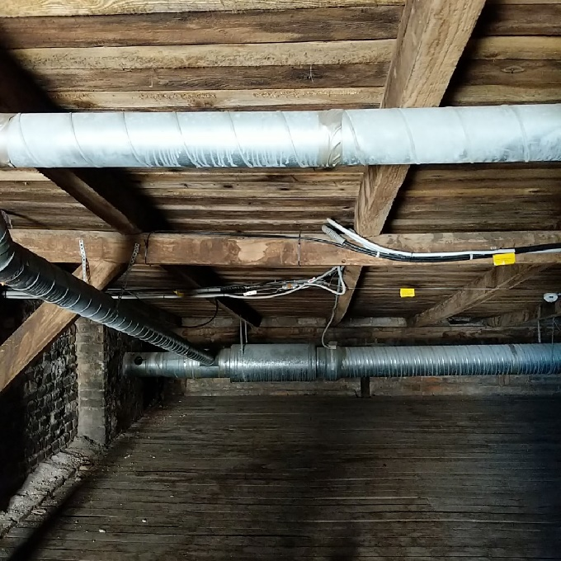  Foto Nr. 49 | 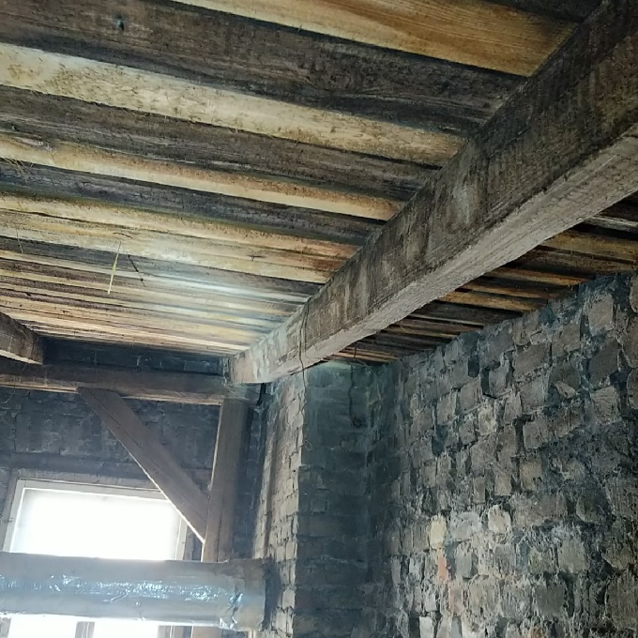  Foto Nr. 50
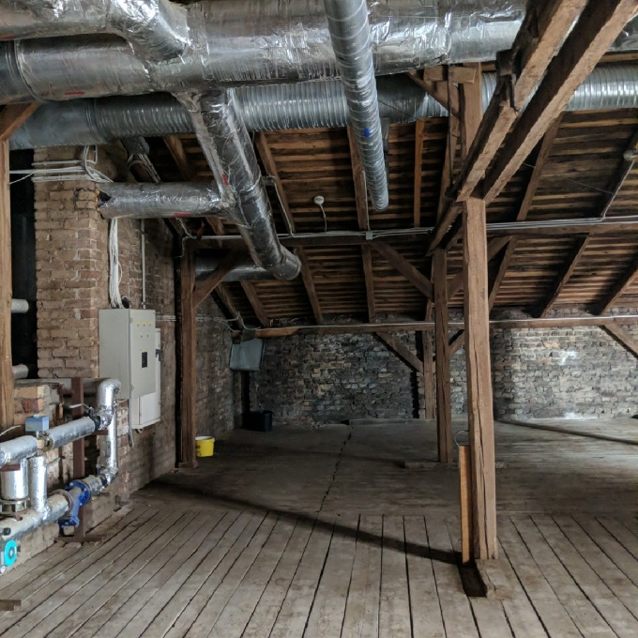  Foto Nr. 51 | 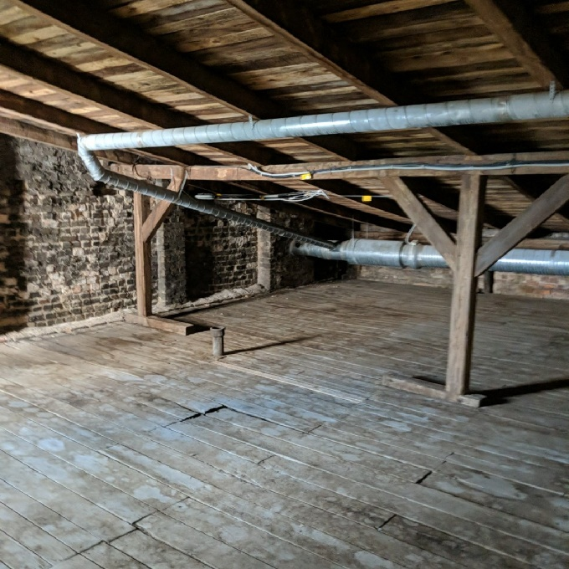  Foto Nr. 52
Konkrētās zonas koka elementu tehniskais stāvoklis vērtējams kā apmierinošs, bet konstrukciju stāvoklis neatbilstošs "Būvniecības likuma" 9.panta, 1.apakšpunkta „Mehāniskā stiprība un stabilitāte” prasībām. Nepieciešams veikt šīs daļas jumta konstrukciju pastiprināšanu pēc iepriekš izstrādāta būvkonstruktora plāna.
Jumta klājs veidots no cieša dēļu klāja uz kā izveidots valcēts kapara lokšņu segums.

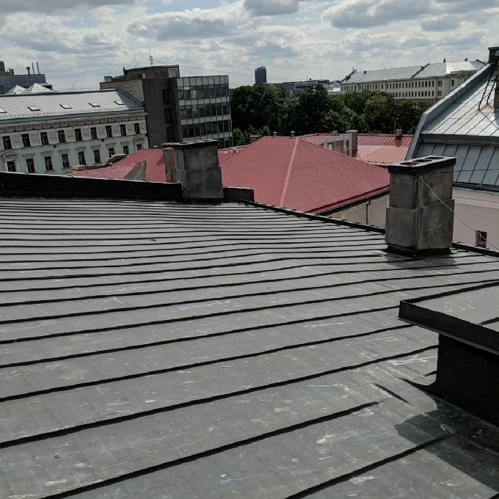  Foto Nr. 53 | 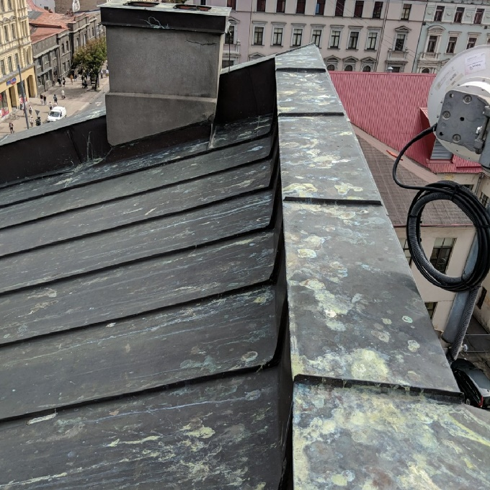  Foto Nr. 54
Jumta klāja dēļos konstatēti lokāla trupe no kā secināms, ka atsevišķās vietās pie noteiktiem apstākļiem, piemēram, sniega kārtas uz jumta, pa jumta seguma valcēm iekļūst mitrums.

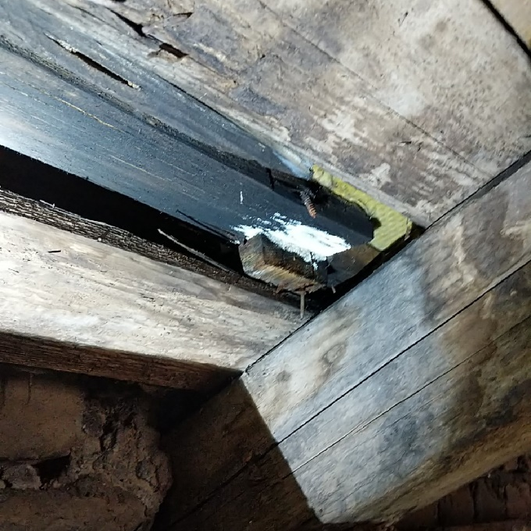  Foto Nr. 55 | 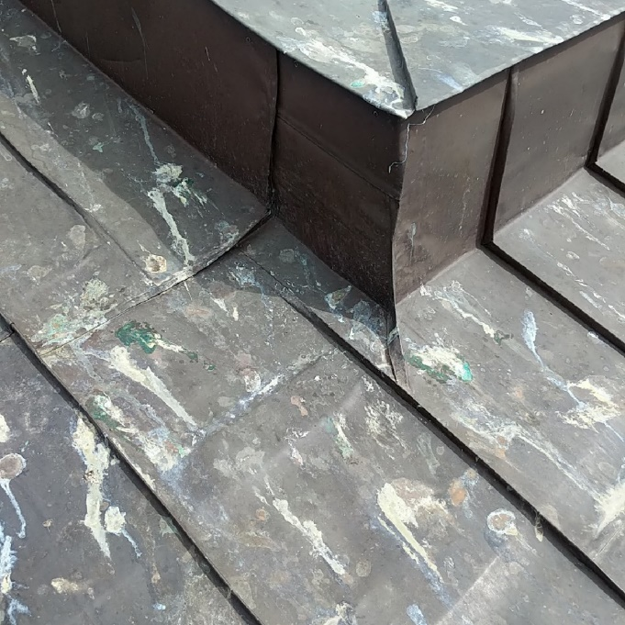  Foto Nr. 56
Konstatēti būtiski bojājumi kāpņu telpas sienā gan no iekšpuses gan ārpuses kam par iemeslu varētu būt aizdambējusies lietus ūdens noteka. Šajā vietā lietus laikā pār dzegu veļas pāri lietus ūdens un nokļūst uz ēkas sienas to bojājot. Nepieciešams veikt tekņu un noteku tīrīšanu. Pēc tam veikt sienas žāvēšanu un remontu. Atzīmētu problēmu zonu uz stāva plāna skatīt “Pielikums Nr. 2 – Piezīmes par jumta konstrukcijām.”

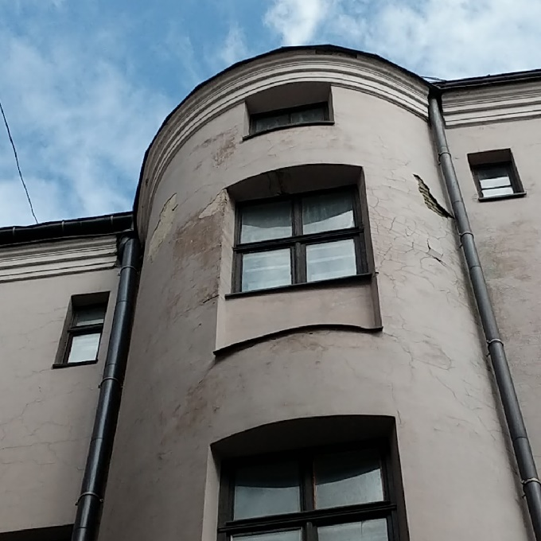  Foto Nr. 57 | 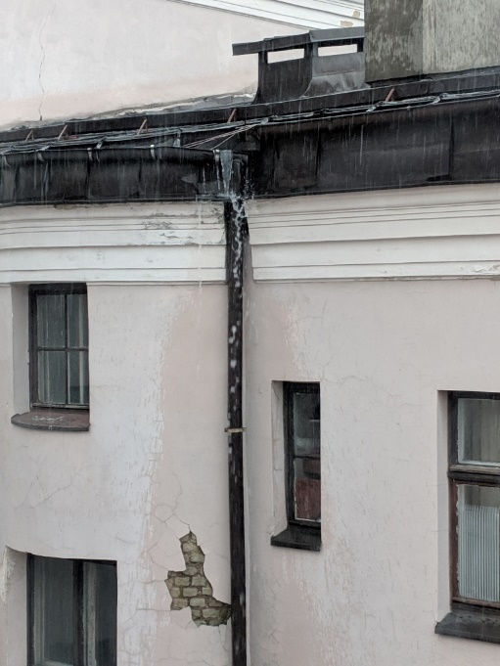  Foto Nr. 58
Konkrētās daļas jumta segums jumta konstrukciju deformāciju rezultātā ir izliecies un daudzviet tā funkcionēšana nākotnē ir apdraudēta. Līdz ar konstrukciju pastiprināšanu būtu nepieciešams veikt arī jumta seguma nomaiņu.
Bēniņu telpā nav izbūvēta kontrolēta gaisa ieņemšanas un izmešanas atveres, kas rada kondensāta risku bēniņu telpā.

2.daļa: arī otrajā jumta daļā jumts veidots no koka konstrukcijām. Jumtam izbūvētas koka konstrukciju kopnes no koka brusām ar šķērsgriezumu 250x250 mm un soli 5200 mm. Krēsla brusām uzstādītas metāla savilces ar mainīgu soli (800 – 1200 mm). Jumta konstrukcijas shēmu skatīt “Ilustrācija 3 – Jumta 2. daļas shematiska ilustrācija.”

Foto Nr. 59 | 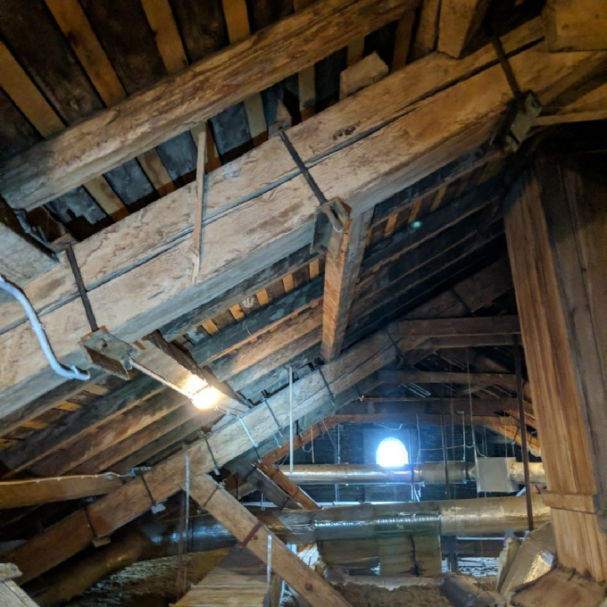  Foto Nr. 60

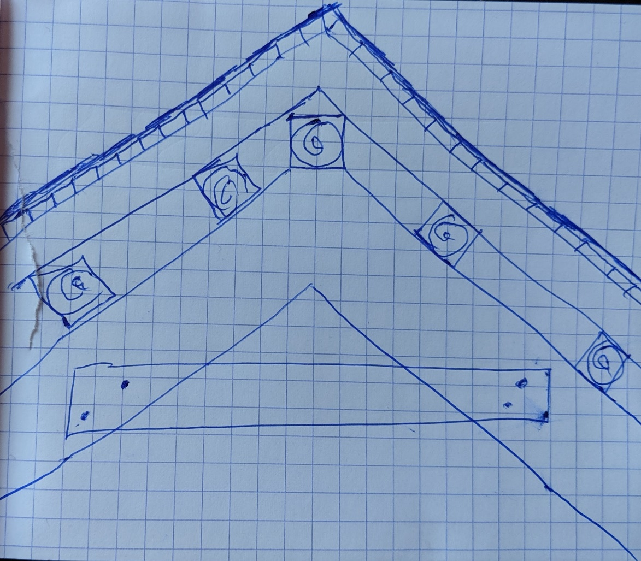
Spāre, 140x140 mm,
S 1000 mm.
Brusu 140x140 mm, s 800-1200 mm šķērslatojums
Kapara jumta segums
Dēļu latojums
Jumta kopne. Brusa 250x250 mm, solis 5200 mm.
Ilustrācija 3 – Jumta 2. daļas shematiska ilustrācija.
Uz apsekošanas jumta 2.daļas konstrukciju stāvoklis vērtējams kā apmierinošs un atbilstošs "Būvniecības likuma" 9.panta, 1.apakšpunkta „Mehāniskā stiprība un stabilitāte” prasībām.
Jumta klājs veidots no cieša dēļu klāja uz kā izveidots valcēts kapara lokšņu segums. Jumta klājā un segumā bojājumi nav konstatēti. Jumta seguma un klāja stāvoklis vērtējams kā apmierinošs. Arī šajā bēniņu daļā nav izbūvēta kontrolēta gaisa apmaiņa, kas rada augstu kondensāta rašanās risku.

3.daļa: Arī 3.daļa jumta konstrukcijas veidotas no koka konstrukcijām. Izbūvēts jumta krēsls no brusām ar šķērsgriezumu 120x140 mm. Vairums jumta konstrukcijas no bēniņu puses ir apšūtas ar ciešu dēļu klāju un tā kā būtiska mitruma iedarbe vai deformācijas konkrētajā jumta daļā netika konstatētas, tad atsegšana netika veikta. No jumta krēsla mezgliem secināms, ka par jumta klāja balstu kalpo dubulta spāre no divām koka konstrukcijām ar šķērsgriezumu 170x80 mm.

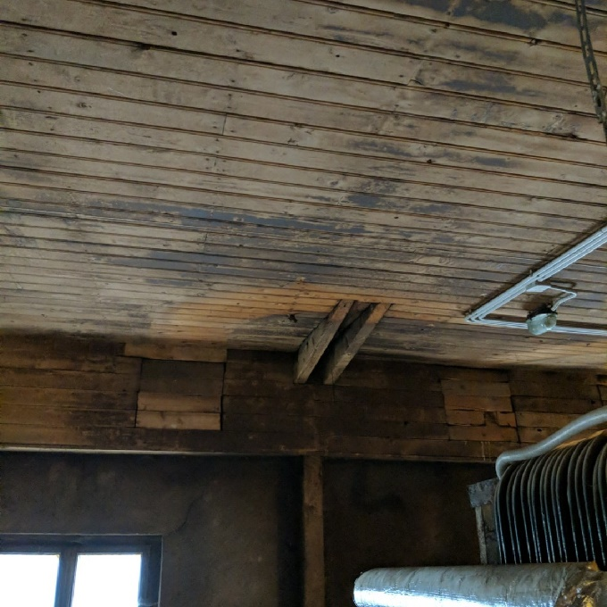  Foto Nr. 61 | 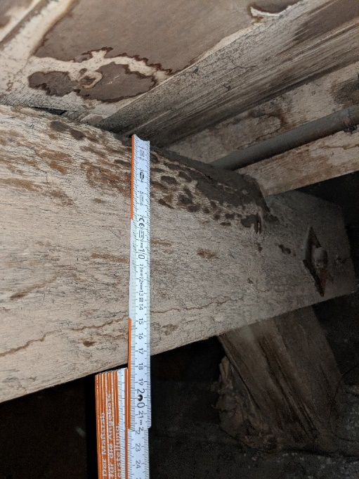  Foto Nr. 62
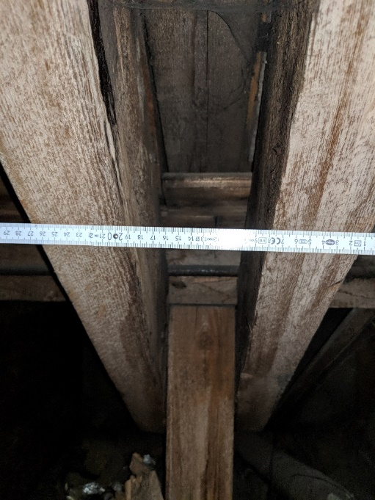  Foto Nr. 63 | 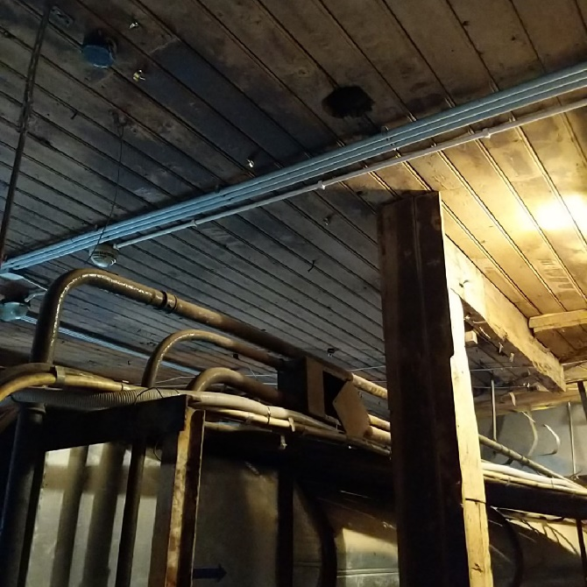  Foto Nr. 64
Par jumta segumu šajā daļā kalpo kapara lokšņu segums. Segumā tika konstatēto lokāli bojājumi un vizuāli vērtējot segums ir nolietojies un veicot ēkas atjaunošana būtu nomaināms.
4.daļa: ēkas daļas jumta konstrukcija veidota kā vienslīpju jumts no koka konstrukcijām – spārēm ar šķērsgriezumu 140x90 mm un soli 900 mm. Šajā daļā jumta segums ir nomainīts pret skārda lokšņu materiālu, kura stāvoklis ir apmierinošs.

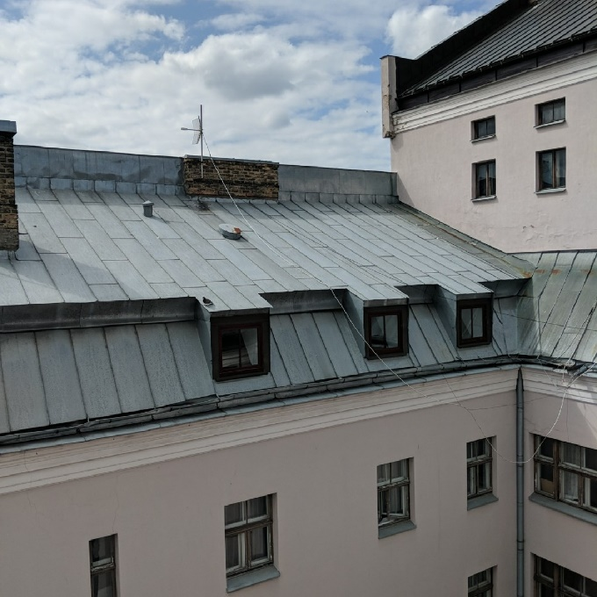  Foto Nr. 65 | 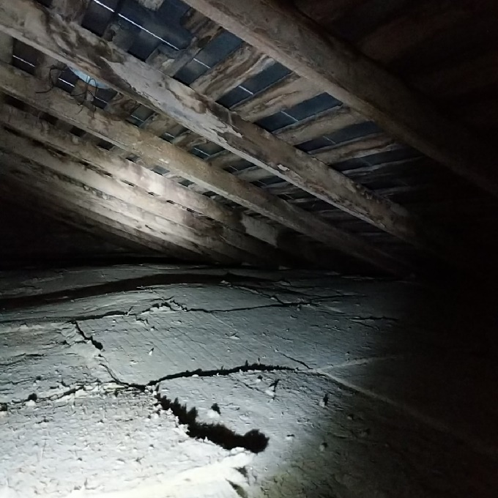  Foto Nr. 66
Uz apsekošanas brīdī jumta konstrukcijām bojājumi vai deformācijas nav konstatētas un to stāvoklis vērtējams kā apmierinošs un atbilstošs "Būvniecības likuma" 9.panta, 1.apakšpunkta „Mehāniskā stiprība un stabilitāte” prasībām.

5.daļa: Aizkulišu jumta daļa ir apšūta ar ģipškartona konstrukcijām. Apsekojot konkrēto zonu konstatēts, ka izbūvēts jumta krēsls no koka konstrukcijām ar šķērsgriezumu 300x30 mm un metāl savilcēm.

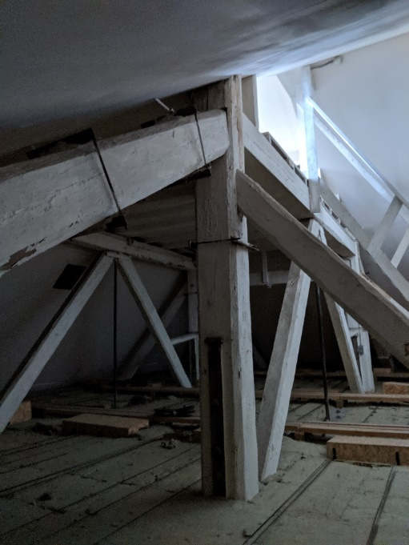  Foto Nr. 67 | 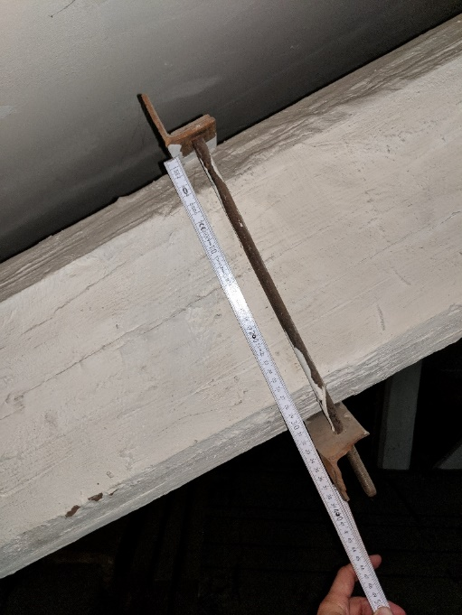  Foto Nr. 68
Bojājumi apdare no bēniņu puses netika konstatēti līdz ar to atsegšanas darbi netika veikti. Būtiski bojājumi jumta konstrukcijās netika konstatēti līdz ar to jumta stāvoklis vērtējams kā apmierinošs un atbilstošs "Būvniecības likuma" 9.panta, 1.apakšpunkta „Mehāniskā stiprība un stabilitāte” prasībām.
4.9 | Balkoni, lodžijas, lieveņi, jumtiņi
Ēkas galvenajā fasāde pret Merķeļa ielu izbūvēti divi balkoni. Viens balkons atrodas tieši virs galvenās ieejas un šis balkons kalpo arī kā ieejas mezgla jumtiņš. Precīzs elementa tehniskais izpildījums nav zināms jo atsegumi netika veikti, bet spriežot pēc elementa veidola, balkons veidots no betona plāksnes, kas balstīta uz kolonnām. Balkonam izveidotas mūra margām. Otrs balkons veidots no betona plāksnes seguma uz iespīlētam tērauda sijām un metāla margām.

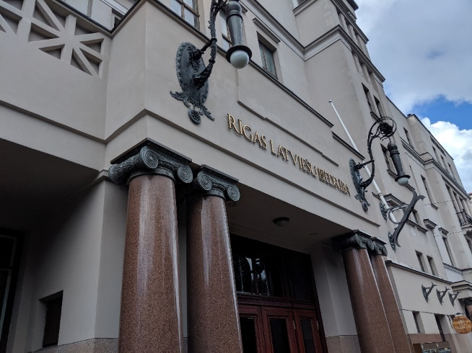  Foto Nr. 69 | 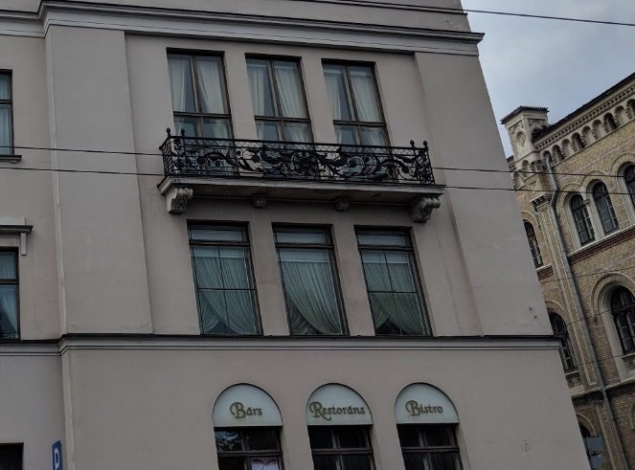  Foto Nr. 70
Bojājumi ēkas balkonos un jumtiņos netika konstatēti. Līdz ar to uz apsekošanas brīdi šo elementu stāvoklis vērtējams kā apmierinošs un atbilstošs "Būvniecības likuma" 9.panta, 1.apakšpunkta „Mehāniskā stiprība un stabilitāte” prasībām.
4.10. | kāpnes un pandusi
Ēkas kāpnes veidotas no dažāda materiāla un dažādā izpildījumā. Atzinuma sagatavošanai tika sanumurētas kāpnes un kāpņu telpas. Skatīt Pielikums Nr. 3 – kāpņu apzīmējumi.
Kāpņu konstrukcija un stāvoklis fiksēts Tabula 1 – ēkas kāpņu konstrukcijas/stāvoklis/secinājums.:

Tabula 1 – ēkas kāpņu konstrukcijas/stāvoklis/secinājums.
Kāpņu apzīmējums | Konstrukcijas veids | Stāvoklis (kāpņu laida un/vai kāpņu laukuma) | Secinājums
K1 | Saliekamās dzelzsbetona kāpnes uz metāla konstrukcijas | Metāla konstrukcijām ievērojama korozija.  Pakāpieni nolietojušoes | Neatbilst „Mehāniskā stiprība un stabilitāte”* prasībām
K2 | Saliekamās dzelzsbetona kāpnes uz grunts/betona sagataves | Apmierinoša stāvoklī | Atbilst „Mehāniskā stiprība un stabilitāte”* prasībām
K3 | Saliekamās dzelzsbetona kāpnes uz grunts/betona sagataves | Apmierinoša stāvoklī | Atbilst „Mehāniskā stiprība un stabilitāte”* prasībām
K4 | Saliekamās dzelzsbetona kāpnes uz grunts/betona sagataves | Apmierinoša stāvoklī | Atbilst „Mehāniskā stiprība un stabilitāte”* prasībām
K5 | Saliekamās dzelzsbetona kāpnes uz grunts/betona sagataves | Apmierinoša stāvoklī | Atbilst „Mehāniskā stiprība un stabilitāte”* prasībām
K6 | Saliekamās dzelzsbetona kāpnes uz grunts/betona sagataves | Pakāpieni nolietojušies. | Atbilst „Mehāniskā stiprība un stabilitāte”* prasībām
K7 | Saliekamās dzelzsbetona kāpnes uz grunts/betona sagataves | Pakāpieni nolietojušies. | Atbilst „Mehāniskā stiprība un stabilitāte”* prasībām
K8 | Saliekamās dzelzsbetona kāpnes uz grunts/betona sagataves | Pakāpieni nolietojušies. | Atbilst „Mehāniskā stiprība un stabilitāte”* prasībām
K9 | Saliekamās dzelzsbetona kāpnes uz grunts/betona sagataves | Pakāpieni nolietojušies. | Atbilst „Mehāniskā stiprība un stabilitāte”* prasībām
K10 | Saliekamās dzelzsbetona kāpnes uz grunts/betona sagataves | Apmierinoša stāvoklī | Atbilst „Mehāniskā stiprība un stabilitāte”* prasībām
K11 | Koka konstrukciju kāpnes | Apmierinoša stāvoklī | Atbilst „Mehāniskā stiprība un stabilitāte”* prasībām
K12 | Saliekamās dzelzsbetona kāpnes uz grunts/betona sagataves | Apmierinoša stāvoklī | Atbilst „Mehāniskā stiprība un stabilitāte”* prasībām
K13 | Saliekamās dzelzsbetona kāpnes uz grunts/betona sagataves | Apmierinoša stāvoklī | Atbilst „Mehāniskā stiprība un stabilitāte”* prasībām
K14 | Koka konstrukciju kāpnes | Apmierinoša stāvoklī | Atbilst „Mehāniskā stiprība un stabilitāte”* prasībām
K15 | Koka konstrukciju kāpnes | Apmierinoša stāvoklī | Atbilst „Mehāniskā stiprība un stabilitāte”* prasībām
K16 | Saliekamās dzelzsbetona kāpnes uz grunts/betona sagataves | Apmierinoša stāvoklī | Atbilst „Mehāniskā stiprība un stabilitāte”* prasībām
K17 | Metāla konstrukciju kāpnes ar dzelzsbetona kāpņu laukumu. | Apmierinoša stāvoklī | Atbilst „Mehāniskā stiprība un stabilitāte”* prasībām
K18 | Saliekamās dzelzsbetona kāpnes uz grunts/betona sagataves | Apmierinoša stāvoklī | Atbilst „Mehāniskā stiprība un stabilitāte”* prasībām
K19 | Saliekamās dzelzsbetona kāpnes uz grunts/betona sagataves | Apmierinoša stāvoklī | Atbilst „Mehāniskā stiprība un stabilitāte”* prasībām
K20 | Saliekamās dzelzsbetona kāpnes uz grunts/betona sagataves | Apmierinoša stāvoklī | Atbilst „Mehāniskā stiprība un stabilitāte”* prasībām
K21 | Saliekamās dzelzsbetona kāpnes uz metāla konstrukcijas | Apmierinoša stāvoklī | Atbilst „Mehāniskā stiprība un stabilitāte”* prasībām
K22 | Koka konstrukciju kāpnes | Apmierinoša stāvoklī | Atbilst „Mehāniskā stiprība un stabilitāte”* prasībām
KT1 | Iespīlētu saliekamā dzezsbetona pakāpienu kāpnes | Apmierinoša stāvoklī | Atbilst „Mehāniskā stiprība un stabilitāte”* prasībām
KT2 | Saliekamās dzelzsbetona kāpnes uz metāla konstrukcijas | 4.stāva līmenī stipri korodējušas kāpņu laukuma un kāpņu laida konstrukcijas** | Atbilst „Mehāniskā stiprība un stabilitāte”* prasībām
KT3 | Saliekamās dzelzsbetona kāpnes uz metāla konstrukcijas | Apmierinoša stāvoklī | Atbilst „Mehāniskā stiprība un stabilitāte”* prasībām
KT4 | Saliekamās dzelzsbetona kāpnes uz metāla konstrukcijas | Apmierinoša stāvoklī | Atbilst „Mehāniskā stiprība un stabilitāte”* prasībām
KT5 | Saliekamās dzelzsbetona kāpnes uz metāla konstrukcijas | Apmierinoša stāvoklī | Atbilst „Mehāniskā stiprība un stabilitāte”* prasībām
KT6 | Saliekamās dzelzsbetona kāpnes uz metāla konstrukcijas | Apmierinoša stāvoklī | Atbilst „Mehāniskā stiprība un stabilitāte”* prasībām
KT7 | Saliekamās dzelzsbetona kāpnes uz metāla konstrukcijas | Apmierinoša stāvoklī | Atbilst „Mehāniskā stiprība un stabilitāte”* prasībām
KT8 | Saliekamās dzelzsbetona kāpnes uz metāla konstrukcijas | Apmierinoša stāvoklī | Atbilst „Mehāniskā stiprība un stabilitāte”* prasībām
KT9 | Saliekamās dzelzsbetona kāpnes uz metāla konstrukcijas | Apmierinoša stāvoklī | Atbilst „Mehāniskā stiprība un stabilitāte”* prasībām
KT10 | Iespīlētu saliekamā dzezsbetona pakāpienu vītņveida kāpnes | Apmierinoša stāvoklī | Atbilst „Mehāniskā stiprība un stabilitāte”* prasībām
* "Būvniecības likuma" 9.panta, 1.apakšpunkta „Mehāniskā stiprība un stabilitāte” prasībām

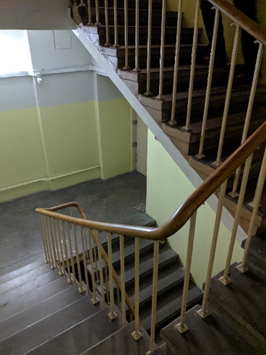  Foto Nr. 71 | 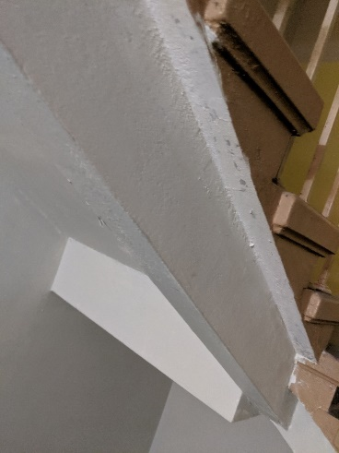  Foto Nr. 72
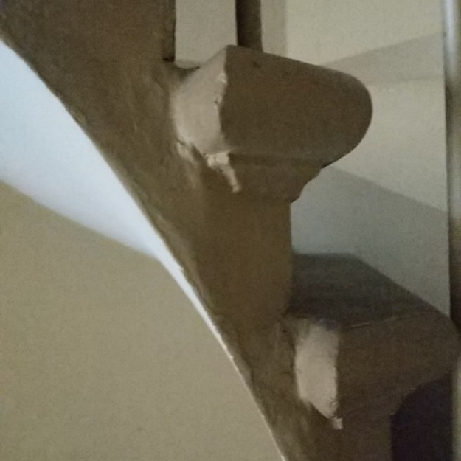  Foto Nr. 73 | 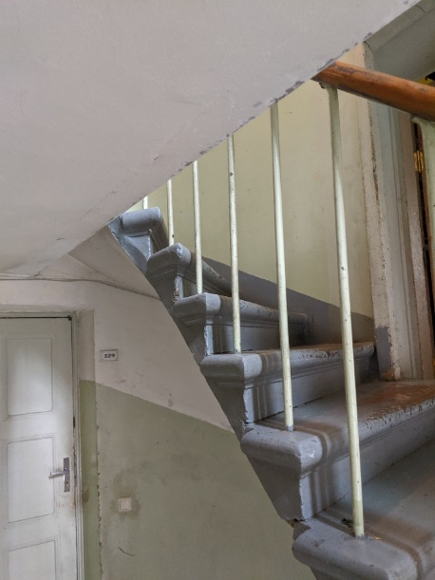  Foto Nr. 74
**KT2 4.stāva līmenī stipri korodējusi kāpņu laukuma metāla sijas. Konkrētā kāpņu laukuma stāvoklis vērtējams kā neapmierinošs un neatbilstošs "Būvniecības likuma" 9.panta, 1.apakšpunkta „Mehāniskā stiprība un stabilitāte” prasībām.
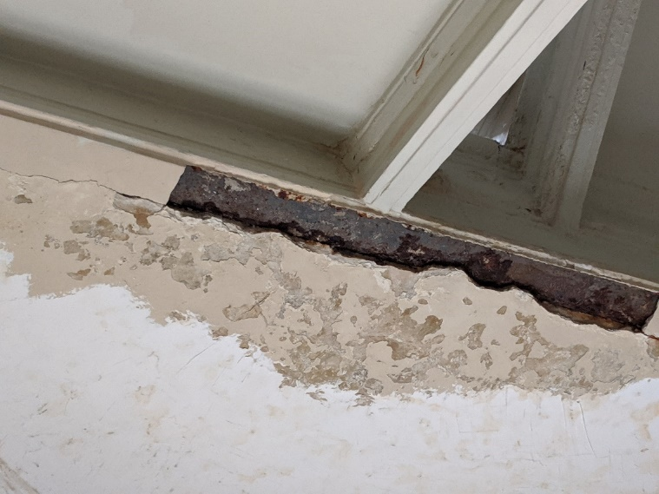
Foto Nr. 75
4.11. | starpsienas | -
Ēkas starpsienu atsegšana netika veikta. Spriežot pēc apsekošanā iegūtās informācijas sienas veidotas no māla ķieģeļu mūra vai koka dēļiem.

4.12. | grīdas
Pārseguma atseguma zonās (skatīt nodaļu 4.6.) tika konstatēts, ka grīda veidota no dēļu klāja. Par grīdas segumu kalpo koka parkets, keramiskās un akmens flīzes.

4.13. | ailu aizpildījumi: vārti, ārdurvis, iekšdurvis, logi, lūkas | -
Ēkā saglabāti vecie dubultie koka logi ar stikla rūts aizpildījumu. Daudzviet logu bloki ir ievērojami satrupējuši. Vizuāli vērtējot logu bloki neatbilst LBN 002-15 “Ēku norobežojošo konstrukciju siltumtehnika”
Uz ēkas iekšpagalmu piekļuve no ielas ir caur vēsturiski saglabātajiem koka vārtiem. Vārtiem lokālās vietās konstatēta koka trupe.
Ēkā saglabātas vēsturiskās koka durvis. Durvīm nepieciešams veikt arhitektoniski māksliniecisko izpēti, lai noteiktu, kuras no tām ir oriģinā izpildījumi ar māksliniecisko vērtību. Lai ēkas durvīm atjaunoto funkcionālo un estētisko izskatu, tās nepieciešams restaurēt, atjaunot.

4.14. | apkures krāsnis, virtuves pavardi, dūmeņi | -
Ēkas zālēs ir vēsturiski kamīni, kuri netiek ekspluatēti. Sīkāk netiek pētīti.

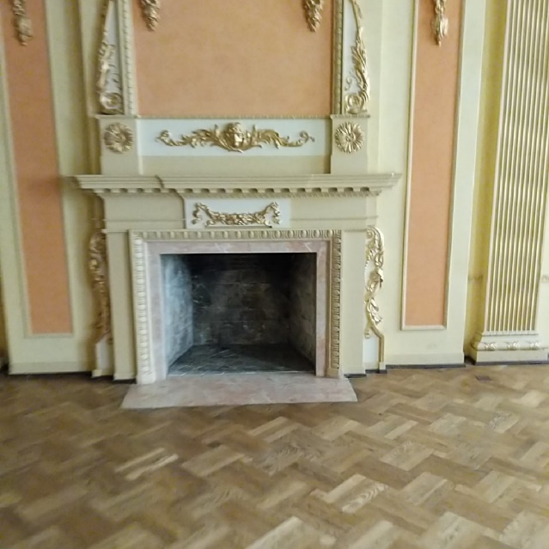
Foto Nr. 76

4.15. | konstrukciju un materiālu ugunsizturība | -
Nav dokumentālu un vizuālu pierādījumu par atsevišķu koka konstrukciju apstrādi ar pretuguns sastāvu.
Tika konstatētas, ka telpa Nr.92 – siltummezgls (32,3m²) nav ugunsdroši atdalīta no pārējām telpām.
Ēkas norobežojošās konstrukcijas veidotas no ķieģeļu mūra (sienas), koka sijām (pārsegumi) un koka spārēm (jumts).

4.16. | Ventilācijas šahtas un kanāli
Skatīt Pielikums Nr. 4 – Ventilācijas iekārtu diagnostika.

4.17. | Liftu šahtas
Ēkas liftu šahtas izbūvētas no māla ķieģeļu mūra. Detalizētāku informāciju skatīt sadaļā 4.2 “Nesošās sienas, aiļu sijas un pārsedzes ”.

4.18. | iekšējā apdare un arhitektūras detaļas | -
Ēkas iekšējā apdare veidota no kaļķa javas apmetuma uz mūra sienām un apmetums uz niedru un koka skalu režģa pārsegumos. Ēkas iekšējā apdare publiskās telpās veidota ar augstvērtīgu arhitektonisko vērtību, ko pierāda AMI konstatētais.
Iekšējās apdares tehniskais stāvoklis katrā telpā ir atšķirīgs, ir telpu grupas, kur apdare nav atjaunota ilgu laiku.
Kopumā vērtējot telpu iekšējo apdari tika secināts, ka visām publiskām telpām un interjera elementiem nepieciešams veikt arhitektoniski māksliniecisko izpēti.

4.19. | ārējā apdare un arhitektūras detaļas | -
Ēkas fasāde veidota no kaļķa cementa apmetuma. Lietus ūdens noteku šahtas nosegtas ar plākšņu materiālu, iespējams ar cementa šķiedras vai finiera loksni. Vietās, kur noteku nosegs savienojas ar ķieģeļu mūri veidojas plaisas. Plaisām nav konstruktīva ietekme. Lai šādas plaisas neveidotos jāveido deformācijas šuve divu dažādu materiālu sadurvietās.

4.20. | Citas būves daļas | -
-

5. Iekšējie inženiertīkli un iekārtas
(Ietver tikai tās būves daļas, kas apsekotas atbilstoši apsekošanas uzdevumam)

Apsekošanas objekta vai apsekošanas priekšmeta nosaukums. Īss konstatēto bojājumu un to cēloņu apraksts, tehniskā stāvokļa novērtējums atsevišķiem būves elementiem, konstrukciju veidiem un būves daļām. Atbilstība normatīvo aktu prasībām |  | Ēku tehniskais nolietojums (%) netiek izteikts, jo nav normatīva pamatojuma tā noteikšanai.
5.1. | aukstā ūdens un kanalizācijas cauruļvadi, ventiļi, krāni, sanitārtehniskā iekārta, ūdens patēriņa skaitītāji
Ēka ir pieslēgta AS ,, Rīgas ūdens ,, centralizētajai ūdensapgādes sistēmai. Iekšējā ūdensvada ievads DN150 (Foto Nr. 77) atrodas pagraba zonā, ūdensvads ir no tērauda. Ūdensvada ievada mezglā atrodas atzars DN 150 uz ugunsdzēsības sūkņu staciju, pats ūdensvada ievada mezgls (Foto Nr. 78) aprīkots ar ūdens patēriņa mērītāju un filtru. Ūdensvada ievada mezgls aprīkots ar spiediena paaugstināšanas sūkņiem, taču ēkas apsaimniekotajā pārstāvji apliecina, ka tie nedarbojas vai darbojos ļoti reti, jo aukstā ūdens patēriņš ir mazs. Apskates laikā sistēmā ir 2 bar spiediens. Pagraba zonā ūdensvada sistēma sadalās vairākos mazāka izmēra stāvvados. (Foto Nr. 79) Vietām ir saglabājušies tērauda cauruļvadi no kuriem veidoti arī stāvvadi, bet pieslēgusi dažādām sanitārtehniskajām ierīcēm tiek nodrošināti ar daudzslāņu plastmasas un PP-R plastmasas cauruļvadiem, kuru montāža veikta rekonstruējot/pielāgojot sistēmu vai veicot remontdarbus. (Foto Nr. 80) Dažos aukstā ūdensvada cauruļvadu posmos uzstādīta izolācija no polietilēna , kas nenodrošina ūdensvada aizsardzību pret kondensāta izkrišanu uz cauruļvada virsmas. (Foto Nr. 81) Ēkā uzstādīto sanitārtehnisko ierīču (Foto Nr. 82) stāvoklis koplietošanas brīvas piekļuves telpās vērtējams kā apmierinošs, savukārt telpās, kas paredzētas personālam sanitārtehnisko ierīces ir novecojušas. Pagraba zonā esošo tērauda cauruļvadi, mitruma dēļ, ir tehniski nolietojušies, ir manāmas vairākas vietas, kur veikti neatliekami remontdarbi. Tehniskais personāls nevar apliecināt, ka veiktas hidrauliskās pārbaude, kuru veikšana pie tagadējā sistēmas stāvokļa visdrīzāk radīs jaunus plīsumus.
Ēka ir pieslēgta AS ,, Rīgas ūdens ,, centrālajai kanalizācijas sistēmai. Ēkas vēsturiskais kanalizācijas sistēmas materiāls ir čuguns, kurš saglabājies daudzos stāvvados un pagrabā grīdas zonā. Taču vairākās vietās ir veikta stāvvadu nomaiņa/remonts izmantojot PP vai PVC materiāla cauruļvadus. (Foto Nr. 83) Pagrabā konstatēti vairāki padziļinājumi, kuros ievietoti iegremdējamie sūkņi (Foto Nr. 84), lai atsūknētu ūdeni, kas rodas pēc lietusgāzēm, šie ūdeņi tiek novadīti kopējā kanalizācijā. (Foto Nr. 85) Ēkas apsaimniekotāja pārstāvji norāda uz faktu, ka sistēma mēdz aizdambēties. Kopumā sākotnējās kanalizācijas sistēmas, kas veidota no čuguna, tehniskais stāvoklis vērtējams kā neapmierinošs.

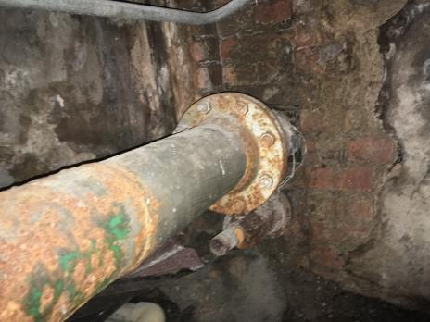  Foto Nr. 77 | 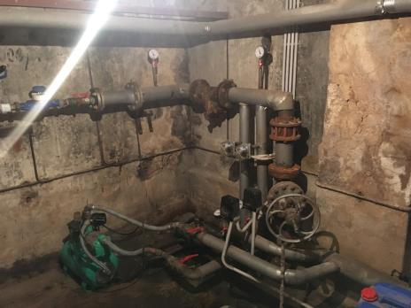  Foto Nr. 78
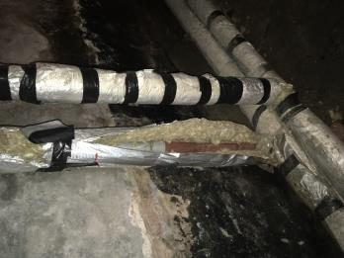  Foto Nr. 79 | 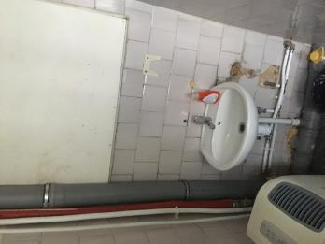  Foto Nr. 80
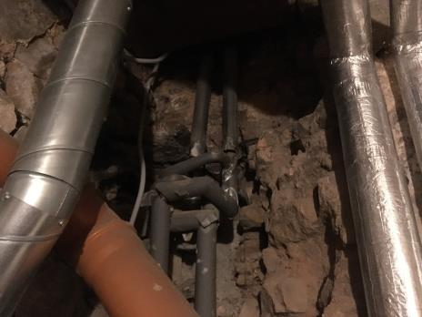  Foto Nr. 81 | 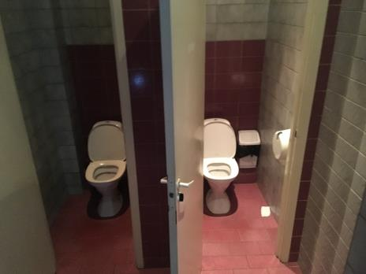  Foto Nr. 82
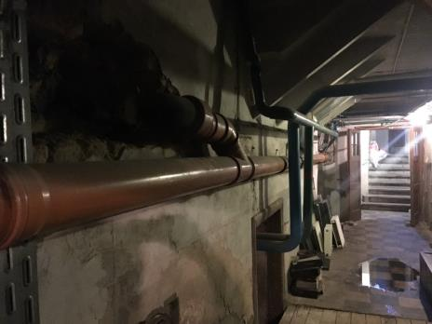  Foto Nr. 83 | 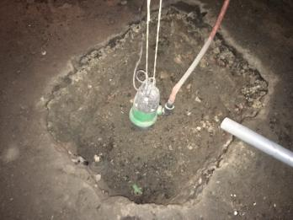  Foto Nr. 84
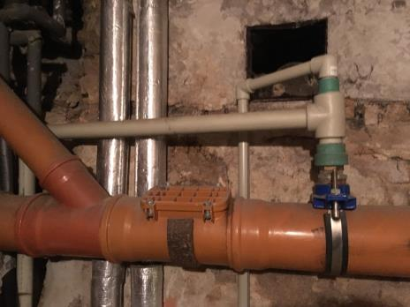
Foto Nr. 85

5.2. | karstā ūdens cauruļvadi, to izolācija, ventiļi, krāni, ūdensmaisītāji, žāvētāji, ar cieto kurināmo apkurināmie ūdens sildītāji, ūdens patēriņa un siltumenerģijas patēriņa skaitītāji un citi elementi
Ēkai karstais ūdens tiek sagatavots siltummezglā ar siltummaiņa Alfa Laval CB76 palīdzību (Foto Nr. 86), kura nominālā jauda ir 464 kW. Nepieciešamo enerģijas patēriņu karstā ūdens sagatavošanai uzskaita siltumskaitītājs. Karstā ūdens uzstādītā turpgaitas temperatūra ir 490C, saskaņā ar esošajiem būvnormatīviem, temperatūrai karstā ūdens izdales vietā jābūt vismaz 550C. Karstā ūdensvada cauruļvadu pamatmateriāls stāvvados un maģistrālēs ir tērauds, bet veicot sistēmas paplašināšanu un remontu ir izmantots arī daudzslāņu plastmasas cauruļvadi. Uz karstā ūdensvada cauruļvadiem pagraba zonā uzstādīta akmens vates izolācija, kā arī vietām polietilēna izolācija. Izolācijas tehniskais stāvoklis vērtējams kā daļēji apmierinošs, vietām tā ir bojāta vai cieši nepieguļ cauruļvadam. Cauruļvadu tehniskais stāvoklis maģistrālajos tīklos un stāvvados vērtējams kā neapmierinošs, jo ir redzami korozijas izraisīti bojājumu uz cauruļvadiem un noslēgierīcēm, kā arī sūces.

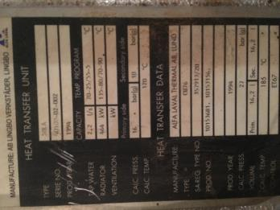
Foto Nr. 86
5.3. | ugunsdzēsības ūdensvads, automātiskās ugunsdzēsības sistēmas un dūmaizsardzības risinājumi
Ēka ir aprīkota ar ūdens ugunsdzēsības sistēmu, kas nodrošina ugunsdzēsību no stacionārajiem ūdens krāniem, kas izvietoti krānu skapjos(Foto Nr. 87), un drenčeru ugunsdzēsības sistēmu, kas paredzēta skatuves aizsardzībai. Ugunsdzēsības krānu skapji ir aprīkoti ar lokano šļūteni, krānu un ugunsdzēsības stobru ar maināmu plūsmu, skatuves daļā konstatēti skapji, kuros nav uzstādīti stobri ar iespēju mainīt plūsmu. (Foto Nr. 88), Ugunsdzēsības sūkņu telpa izvietota telpas pagrabstāvā un aprīkota ar automātisku sistēmas vadību (Foto Nr. 89) un diviem ugunsdzēsības sūkņiem(Foto Nr. 90), kam paredzēta arī rezerves enerģijas apgāde no dīzeļģenerātora, kas arī novietots pagrabstāvā. (Foto Nr. 91), Ugunsdzēsības sūkņu stacijas sistēmas aptuvenais vecums ir 40-50 gadi, bet tā ir ļoti labā darba kārtībā, ēkas apsaimniekotāja pārstāvji norāda uz to, ka regulāri tiek veiktas sistēmas pārbaudes uz ko norāda arī pārbaužu veikšanas uzlīmes ugunsdzēsības sistēmas krānu kastēs. (Foto Nr. 92), Ugunsdzēsības ūdensvads krāsots zaļā krāsā un ir labā stāvoklī, drenčeru ugunsdzēsības ūdensvads krāsots zilā krāsā un ir labā stāvoklī.

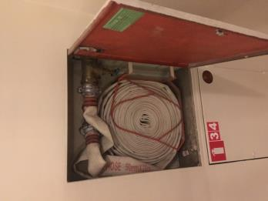  Foto Nr. 87 | 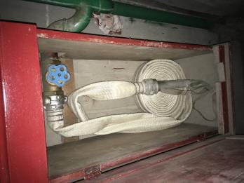  Foto Nr. 88
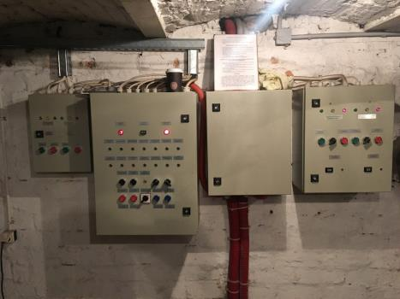  Foto Nr. 89 | 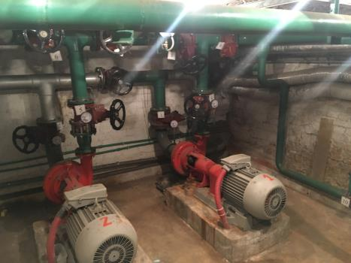  Foto Nr. 90
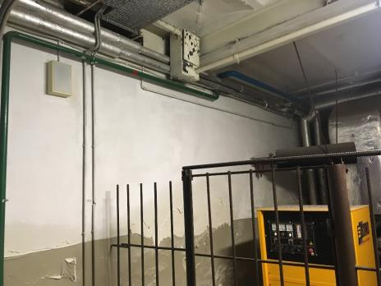  Foto Nr. 91 | 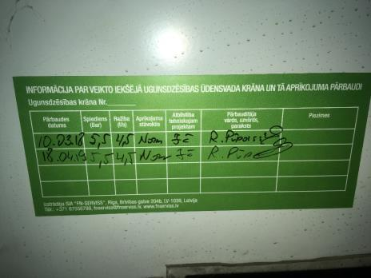  Foto Nr. 92

5.4. | apkures sistēma, tās cauruļvadi, stāvvadi, ventiļi, cauruļvadu izolācija, apkures katli, siltummaiņi, mēraparāti, automātika un citi elementi
Ēka ir aprīkota ar centrālo siltumapgādes sistēmu, kuras darbību nodrošina siltummezgls. (Foto Nr. 93), Apkures sistēma ir slēgta tipa piespiedu cirkulācijas, sistēmas pamatmateriāls ir tērauds, taču ir veikti remontdarbi un sistēmas paplašinājumiem izmatojot vara un presējamā tērauda cauruļvadus, sistēmā uzstādīti izplešanās trauki siltummezgla telpās. (Foto Nr. 94), Pamata apkures cauruļvadu sistēmas darba kalpošanas laiks ir no 40-50 gadiem, attiecīgi ir sasniegts ekspluatācijas beigu termiņš.
Siltummezgls ir novietots ēkas pagrabstāvā. Siltummezgla darbība ir automatizēta un uzskatāma par mūsdienu prasībām atbilstošu, jo temperatūras grafiks tiek mainīts atkarībā no āra gaisa temperatūras pateicoties vadības modulim. (Foto Nr. 95), Siltummezglā ir uzstādīti 4 siltummaiņi, 2 siltummaiņi ar kopējo jaudu apmēram 800 kW apkures vajadzībām, 1 siltummainis karstā ūdens sagatavošanai ar jaudu 464 kW,1 siltummainis ventilācijas sistēmas siltumapagādei ar maksimālo jaudu 646 kW. (Foto Nr. 96), Apkures sistēmas maģistrālajiem stāvvadiem, kas veidoti no tērauda, siltummezgla telpā uzstādīti plūsmas balansieri. (Foto Nr. 97), Sistēmai ir atsevišķs siltumapgādes loks ventilācijas sistēmas siltumapgādes darbības nodrošināšanai, (Foto Nr. 98), sistēma ir mūsdienīga, automatizēta un ir darba kārtībā, tās cauruļvadu izolācija vietām ir atdalījusies vai bojāta. Siltummezglam ir akmens vates čaulu izolācija, kura daudzās vietās ir bojāta un nepieguļ cauruļvadiem. (Foto Nr. 99), Siltummezgls aprīkots ar visiem nepieciešamajiem mēraparātiem siltumezgla darbības nodrošināšanai.

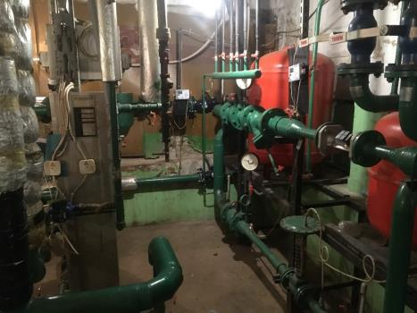  Foto Nr. 93 | 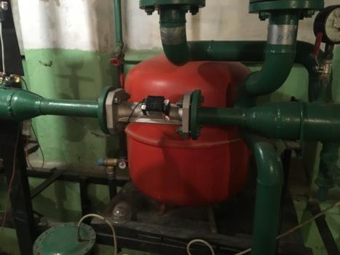  Foto Nr. 94
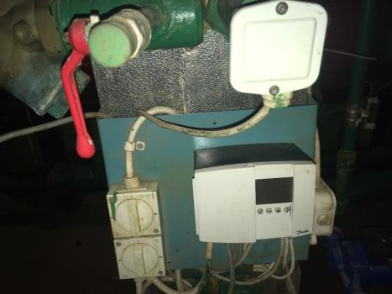  Foto Nr. 95 | 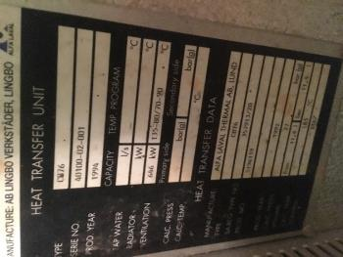  Foto Nr. 96
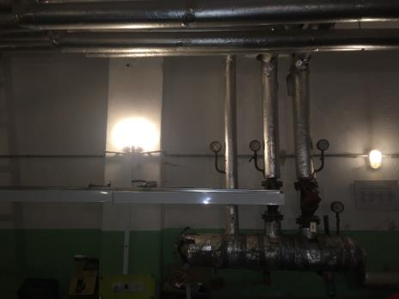  Foto Nr. 97 | 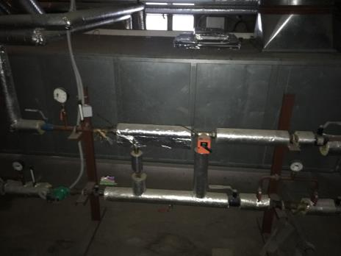  Foto Nr. 98
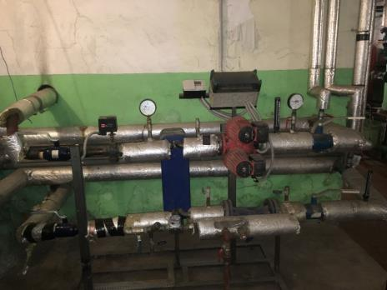
Foto Nr. 99

5.5. | centrālapkures radiatori, kaloriferi, konvektori un to pievadi, siltuma regulatori
Radiatori ir paneļu tipa no lokšņu tērauda, kuri aprīkoti ar termostatisko ventili un dažās vietās ar termostatisko regulācijas elementu, (Foto Nr. 100) taču daudziem no radiatoriem termostatiskie regulācijas elementi nav uzstādīti vai ir patvaļīgi noņemti. (Foto Nr. 101), Daudziem no tērauda radiatoriem turpgaita un atpakaļgaita pieslēgta radiatora apakšējā daļā, (Foto Nr. 102) šāds slēguma veids nav saskaņā ar ražotāja tehnoloģiju kā arī daudzi no šiem radiatoriem atrodas nosegti padziļinājumos zem logiem, (Foto Nr. 103) šie montāžas aspekti var radīt pat 40%-60% jaudas samazinājumu.

Foto Nr. 100 | Foto Nr. 101
Foto Nr. 102 | Foto Nr. 103

5.6. | ventilācijas un gaisa kondicionēšanas iekārta
Skatīt pielikumā Nr.5 Ventilācijas iekārtu diagnostika.

5.7. | atkritumu vadi un kameras
Ēkā nav izbūvēti atkritumu vadi, kameras.

5.8. | gāzesvadi un iekārtas, gāzes ūdenssildītāji, gāzes apkures katli, gāzes patēriņa skaitītāji
Ēkā nav konstatēta gāzes apgāde.

5.9. | elektroapgādes sistēma un elektrotehniskās ietaises
Ēkas elektropieslēgums.
Ēkas elektroapgādes atļautā pieslēgtā jauda ir 357,5 kw, 525 A, kas tiek nodrošināta ar četriem ievadiem no TP103.
1. ievads: TP103 , 11. fīders, 150A, 00585Ab
2. ievads: TP103, 10. fīders, 100A, 00586Ab
3. ievads: TP103, 14. fīders, 150A, 00584Ab
4. ievads: TP103, 15. fīders, 125A, 00583Ab
Ievada sadalnes ir labā tehniskā stāvoklī, nepieciešams veikt kārtējo profilaktisko tīrīšanu un kontaktu pārbaudi.
Sadales telpa
Sadales telpā ierīkotas sadalnes MS1, MS2, MS3, MS4. Sadanes ir labā tehniskā stāvoklī. Uzstādītais ģenerators ar jaudu 150 kw, manuālo palaišanas iekārtu. Ģenerators nodrošina ēkas avārijas apgaismojumu un zelta zālē TV pieslēgumu.
Korpusu A un C pagrabstāva telpās ,izņemot siltummezglu, pilnībā jāatjauno elektroinstalācija, apgaismes ķermeņi, slēdži , rozetes, sadalnes.
Korpuss B
Korpusā B vecā elektroinstalācija ar alumīnija divdzīslu vadiem. Rozetes vecās bez zemējuma spailes, nepietiekošā daudzumā. Sadalnēs veikt profilaksi un nomainīt bojātos automātslēdžus. Elektroenerģijas uzskaites skaitītājus nomainīt uz digitālajiem. Nepieciešams nomainīt spēka līnijas vadus uz trīsdzīslu kapara vadiem un rozetes ar zemējuma spaili. Apgaismes līnijas var atstāt esošās izmantojot LED lampas. Līdz galdniecības telpas sadalnei noguldīt jaunu NYY 5x 16 mm kabeli. Galdniecības telpās pilnībā nomainīt spēka un apgaismes līnijas uz kapara vadiem ar zemējumu. Nomainīt sadalni atbilstoši iekārtu jaudai un daudzumam.
Korpuss A
''Impro'' biroju telpās ir gan vecā instalācija ar divdzīslu alumīnija vadiem zem apmetuma, gan virsapmetuma jaunas spēka līnijas. Sadalēs veikt profilaksi , automātslēdžus spēka līnijām uzstādīt atbilstoši kabeļu vadu dzīslu šķērsgriezumam. Nomainīt elektroenerģijas skaitītājus uz digitālajiem. Uzstādīt rozetes ar zemējuma spaili.
5. Korpuss D
Esošā instalācija izpildīta ar kapara trīsdzīslu vadiem. Sadalnēs veikt profilaksi un nomainīt esošos E-27 drošinātājus uz automātslēdžiem. Nomainīt elektroenerģijas skaitītājus uz digitālajiem. Visās zālēs un kabinetos vecā tipa rozetes bez zemējuma nomainīt uz rozetēm ar zemējuma spaili. Ierīkot papildus rozetes 230/400V un 230V 1. stāva vestibilā elektroiekārtu pieslēgšanai pasākumu laikā.
Restorāna sadalnēs SS-1 un SS-2 veikt profilaksi un nomainīt bojātos automātslēdžus.

5.10. | apsardzes, signalizācijas, saziņas un citas iekārtas
Ēkas pirmajos divos ekspluatējamos stāvos ir uzstādīta apsardzes signalizācija, uz apsekošanas brīdi tā bija darba kārtībā.

5.11. | vājstrāvas tīkli un ietaises
Ēkā izbūvētā dūmu atklāšanas sistēma ar dūmu detektoriem. Sistēma ir darba kārtībā.

5.12. | lifta iekārta
Liftiem tiek veikta regulāra pārbaude. Uz apsekošanas brīdi lifti ir darba kārtībā.

5.13. | citas ietaises un iekārtas

6. Kopsavilkums
6.1. | būves tehniskais nolietojums
Vērtējot pēc inženiera subjektīvā novērtējuma, ēkas tehniskais nolietojums uz apsekošanas brīdi ir 45%.

6 .2. | Secinājumi un ieteikumi
Ieteicamo vispārējo celtniecības remontdarbu saturs.

4.1. pamati un pamatne:
Tā kā ēkas pamati un pamatne ir apmierinošā stāvoklī, tad papildus pasākumus to pastiprināšanai veikt nav nepieciešams.
Ēkas pamatu nestspējas saglabāšanai un ilgmūžības palielināšanai nepieciešams pamatus aizsargāt no mitruma negatīvās iedarbes. To var panākt ar kompleksiem horizontālās un vertikālās hidroizolācijas pasākumiem. Konkrētajā situācija nepieciešami kompleksi ārējās un iekšējās vertikālās hidroizolācijas pasākumi un injekciju horizontālās hidroizolācijas pasākumi. Skatīt Pielikums Nr. 1 – pagrabstāva plāns ar piezīmēm., kur atzīmēti iespējamie hidroizolācijas risinājumi uz ēkas 1.stāva plāna.

4.2. nesošās sienas, ailu sijas un pārsedzes:
Nepieciešams veikt plaisas monitoringu nesošajai ēkas sienai, skatīt foto Nr. 11-14.
Nepieciešams veikt sienas žāvēšanu – sildīšanu un mitruma savākšanu divās vietās. Skatīt foto Nr. 15 un 16. Šie darbi veicami pēc lietus ūdens tekņu un noteku iztīrīšanas un remonta.
Pēc sienu izžāvēšanas atjaunot mūra saistvielu un sienas apdari.
Zonās, kur nesošajās sienās konstatētas plaisas, tās nepieciešams saenkurot kopā ar spirālenkuriem.
Ailu pārsedzēm speciāli remonta darbi nav nepieciešami.

4.3. karkasa elementi: kolonnas, rīģeļi un sijas:
Ēkas karkasa elementi ir apmierinošā stāvoklī. Lai novērsu apdares bojājumus no 1.stāva (Impro telpas) puses, nepieciešams mainīt telpu funkciju, pielietojumu zālē virs Impro telpām, tur šobrīd notiek dejošanas nodarbības, kuras pārseguma konstrukcijā rada dinamiskas slodzes, kas šāda tipa pārsegumam ar koka siju pasijām, kuras nobalstītas uz metāla sijas, rada paaugstinātu līganumu, kā rezultātā plaisas apakšā esošo telpu griestos.

4.4. pašnesošās sienas
Ēkā nav konstatētas pašnesošas sienas.

4.5. šuvju hermetizācija, hidroizolācija un siltumizolācija:
Veicot ēkas atjaunošanu, lai nodrošinātu ēkas atbilstību LBN 002-15 prasībām, nepieciešams veikt ēkas energoauditu un energoefektivitātes uzlabošanas pasākumus saskaņā ar energoauditora ieteikumiem.
Ēkas aukstajos bēniņos nepieciešams palielināt siltumizolācijas biezumu.

4.6. pagraba, starpstāvu, bēniņu pārsegums:
Ēkas pagraba pārsegumam pagraba 1. daļā nepieciešami pastiprināšanas pasākumi. Apsekošana laikā izstrādāta shēma, kurā atzīmētas zonas, kurās nepieciešami pārseguma pastiprināšanas pasākumi – skatīt Pielikums Nr. 1 – pagrabstāva plāns ar piezīmēm. Pārseguma pastiprināšanas pasākumi veicami pēc iepriekš izstrādāta būvprojekta.
Zonās, kur sijām plauktiņi nav sākuši slāņoties, tos nepieciešams attīrīt no korozijas un apstrādāt ar antikorozijas grunti.
Veicot ēkas pilna apjoma atjaunošanu vai pārbūvi, nepieciešams atsegt un apsekot visas koka sijas, veicot urbumus ar mērķi noskaidrot siju saturu no to iekšpuses. Bojātās sijas nepieciešams protezēt vai mainīt.

4.7. būves telpiskās noturības elementi:
Būves telpiskā noturība nav apdraudēta.

4.8. jumta elementi: nesošā konstrukcija, jumta klājs, jumta segums, lietus ūdens novadsistēma:
Nepieciešams veikt ēkas jumta daļas Nr.1 (skatīt Ilustrācija Nr. 11 – ēkas jumta sadalījums daļās.) koka konstrukciju pastiprināšanu. Pastiprināšana veicama pēc iepriekš izstrādāta būvprojekta.
Veicot koka konstrukciju pastiprināšanu nepieciešams veikt arī jumta seguma nomaiņu, jo tas daudzviet ir mehāniski bojāts un deformējies.
Šajā jumta daļā nepieciešama arī jumta tekņu un noteku tīrīšana. Veicot tīrīšanu nepieciešams apskatīt notekas mēģinot identificēt bojājumus un vajadzības gadījumā bojātos posmus nomainīt.
Lietus ūdens kanalizācijas sistēmai jāierīko pretvārsts, lai spēcīga lietus laikā pārplūstot pilsētas kanalizācijas sistēmai liekais ūdens nenāk RLB nama kanalizācijas sistēmā, kas ir zemākā līmenī par pilsētas kanalizācijas sistēmu.
RLB nama D korpusa fasādē pie restorāna zemapmetuma lietus notekai nav pievada uz kanalizāciju – ir slapja siena. Nepieciešams atjaunot pievadu.

4.9. balkoni, lodžijas, lieveņi, jumtiņi:
Speciali remontdarbi nav nepieciešami.

4.10. kāpnes un pandusi:
Nepieciešams remontēt kāpņu telpas KT2 kāpņu laukumu 4.stāva līmenī.
Veikt izdrupušo kāpņu pakāpienu remontu.

4.11. starpsienas
Speciali remontdarbi nav nepieciešami.

4.12. grīdas:
Ēkas pagrabā nepieciešams atjaunot grīdas konstrukciju. Kā viens no variantiem būtu izveidot betona klona vai dzelzsbetona plātnes grīdu ar atbilstošu hidroizolācijas un siltumizolācijas slāni.

4.13. ailu aizpildījumi: vārti, ārdurvis, iekšdurvis, logi, lūkas:
Nepieciešams veikt ēkas logu restaurāciju un atsevišķu to nomaiņu. Ēkas duvju blokiem nepieciešams veikt to atjaunošanu, restaurāciju. Ēkas vārtiem nepieciešams veikt atjaunošanu.
RLB nama iekšējā pagalmā ir nepieciešama ventilācija – mitrums uzkrājas un bojā nama ārsienas.
Risinājums – nomainīt pagalma 2 vārtu mezglus no koka uz kaltajiem metāla vārtiem, kas nodrošinātu papildus gaisa plūsmu;

4.14. apkures krāsnis, virtuves pavardi, dūmeņi:
Ēkas dūmeņiem virsjumta daļā jādemontē atlikušais apmetums, jāsaremontē izdrupumi ar remonta javu un jānostiprina kustīgie ķieģeļi. Lai nākotnē izvairītos no ķieģeļu drupšanas, virs skursteņiem uzstādīt metāla nosegelementus, kas aizsargās mūra konstrukciju no lietus ūdens ietekmes.

4.15. konstrukciju un materiālu ugunsizturība.
Nepieciešams veikt jumta koka konstrukciju aizsardzību – apstrādi ar pret uguns sastāvu. Veicot ēkas atjaunošanu veikt nesošo konstrukciju aizsardzību saskaņā ar mūsdienu būvnormatīvu prasībām.
Nav pietiekami palīgtelpu, kur glabāt mēbeles, tās tiek turētas uz Lielās zāles rezerves un citām kāpnēm, kas ir pretrunā ar ugunsdrošības noteikumiem.
Risinājums –pārbūvējot Lielo zāli, ierīkot pieejamas mēbeļu noliktavas zem Lielās zāles skatuves (līdzīgi kā citās koncertzālēs – Dzintaru koncertzālē, Cēsu koncertzālē), ja iespējams.

4.16. ventilācijas šahtas un kanāli
Skatīt Pielikums Nr. 4 – Ventilācijas iekārtu diagnostika. Ventilācijas sistēmas funkcionalitātes nodrošināšanai, nepieciešams veikt pilnīgu esošās sistēmas pārbūvi.

4.17. liftu šahtas:
Speciali remontdarbi nav nepieciešami.

4.18. Ēkas iekšējā apdare:
Veikt sienas žāvēšanu un apdares atjaunošanu telpās Nr. 901-32 un 901-33.
Publiskām telpām, kurām nav veikta arhitektoniski mākslinieciskā izpēte, to nepieciešams darīt, lai noteiktu telpu apdares atjaunošanas metodi. Vairums ēkas telpu nepieciešams kosmētiskais remonts, atjaunošana, kā arī interjera elementu restaurācija.
Nepieciešams restaurēt vēsturiskās mēbeles un interjera elementus, tās mēbeles vai interjera elementus, kuri gājuši zudībā, izgatavot identiskas kopijas.

4.19. ārējā apdare un arhitektūras detaļas :
Fasādēm primāri nepieciešams demontēt drūpošo apmetumu. Organizējot ēkas atjaunošanas darbus, fasādēm atjaunot apmetuma slāni, lai pasargātu ēkas sienu mūri no nokrišņu iedarbes. Ēkas atsevišķām fasādēm nepieciešama atjaunošana.

Vides pieejamība
1. Nav nodrošināta pilnīga vides pieejamība – nepieciešams pārbūvēt invalīdu liftu no 1.uz 2.stāvu, izbūvēt liftu, kas nodrošinātu vides pieejamību visās publiskajās telpās (no 1.līdz 4.stāvam).
2. Nav izbūvētas tualetes cilvēkiem ar īpašām vajadzībām (vajadzētu izbūvēt RLB nama D korpusa 1.stāvā pie Kamīnzāles un 4.stāvā)
3. Vārti uz C korpusu ir pārāk smagi (koka vērtne ir pārāk liela), nepieciešams ierīkot mazākus, lai nodrošinātu, ka tās var atvērt arī skolēni, kas apmeklē RLB kultūrizglītības centra nodarbības C korpusā.

5.1. aukstā ūdens un kanalizācijas cauruļvadi, ventiļi, krāni, sanitārtehniskā iekārta, ūdens patēriņa skaitītāji:
Aukstā ūdensvada sistēma ir novecojusi un drīz tiks sasniegts sākotnējās sistēmas ekspluatācijas termiņa beigas, kā arī papildinot un veicot remontdarbus līdzšinējā apjomā nav iespējams nodrošināt apmierinošu sistēmas tehnisko stāvokli. Tāpēc tiek rekomendēts veikt pilnīgu sistēmas nomaiņu
Kanalizācijas sistēmai nepieciešams veikt nomaiņu. Veicot nomaiņu, vietās kur inženiertīkli šķērso konstrukcijas ar normētu ugunsizturības klasi nepieciešams uzstādīt, ugunsdrošo sistēmu risinājumus, kas kavē uguns un dūmu izplatīšanos ēkā.

5.2. karstā ūdens cauruļvadi, to izolācija, ventiļi, krāni, ūdensmaisītāji, žāvētāji, ar cieto kurināmo apkurināmie ūdens sildītāji, ūdens patēriņa un siltumenerģijas patēriņa skaitītāji un citi elementi:
Tiek rekomendēts veikt karstā ūdens sistēmas cauruļvadu un izolācijas nomaiņu.

5.3. ugunsdzēsības ūdensvads, automātiskās ugunsdzēsības sistēmas un dūmaizsardzības risinājumi:
Veicot ēkas rekonstrukciju jāveic arī ugunsdzēsības sistēmas nomaiņa pilnā apjomā, jo neskatoties uz to, ka sistēma ir labā darba kārtībā, tā nevarēs izpildīt mūsdienās noteiktās tehniskās prasības šādu sistēmu projektēšanai.

5.4. apkures sistēma, tās cauruļvadi, stāvvadi, ventiļi, cauruļvadu izolācija, apkures katli, siltummaiņi, mēraparāti, automātika un citi elementi:
Veicot ēkas rekonstrukciju var neparedzēt siltummezgla pilnīgu nomaiņu, tam jāveic remontdarbi iespējams mainot siltummaiņus, sūkņus un automātikas komponentes, cauruļvadu krāsošanu un izolācijas montāžu un darbības pārbaudes. Taču jāparedz pārējās apkures un siltumapgādes sistēmas pilnīga nomaiņa ar visiem tajā esošajiem elementiem.

5.6. Ventilācija
1. Nepieciešams ierīkot piespiedu ventilāciju RLB nama C korpusa Kultūrizglītības centra telpās (1.-4.stāvs).
2. Iespējams, ka ir bojāti RLB telpu sienās izbūvētie vēdkanāli, jo, kad tiek darbināta restorāna ventilācijas sistēma, ēdiena smarža jūtama D korpusa 3.un 4.stāvos.
3. Lielās zāles ventilācijas sistēmai jāierīko automātiskie vārsti un jānosiltina bēniņos esošās caurules, lai regulētu temperatūru telpās.

5.9. elektroapgādes sistēma un elektrotehniskās ietaises:
Ievada sadalnes ir labā tehniskā stāvoklī, nepieciešams veikt kārtējo profilaktisko tīrīšanu un kontaktu pārbaudi.
Korpusu A un C pagrabstāva telpās, izņemot siltummezglu, pilnībā jāatjauno elektroinstalācija, apgaismes ķermeņi, slēdži, rozetes, sadalnes.
Sadalnēs veikt profilaksi un nomainīt bojātos automātslēdžus.
Galdniecības telpās pilnībā nomainīt spēka un apgaismes līnijas uz kapara vadiem ar zemējumu. Nomainīt sadalni atbilstoši iekārtu jaudai un daudzumam.
A korpusā sadalēs veikt profilaksi, automātslēdžus spēka līnijām uzstādīt atbilstoši kabeļu vadu dzīslu šķērsgriezumam. Nomainīt elektroenerģijas skaitītājus uz digitālajiem. Uzstādīt rozetes ar zemējuma spaili.
B korpusā sadalnēs veikt profilaksi un nomainīt esošos E-27 drošinātājus uz automātslēdžiem. Nomainīt elektroenerģijas skaitītājus uz digitālajiem. Visās zālēs un kabinetos vecā tipa rozetes bez zemējuma nomainīt uz rozetēm ar zemējuma spaili.
*Papildus norādījumus skatīt nodaļā 5.9

Tehniskā apsekošana veikta 2019.gada jūnija, jūlija, augusta, septembra mēnesī
Atzinums sagatavots 2019.gada 26.septembrī.

Būvinženieris Jānis Vīgants,
LBS, BVKB Būvprakses sertifikāts Nr. 4-04774; 5-03350; 6-00032, 20-6590
Būvinženieris Valdis Eisāns,
LSGŪTIS Būvprakses sertifikāts Nr.5-03543;

Z.v.
Jānis Vīgants,
SIA „JV projekts” valdes loceklis

Pielikums Nr. 1 – pagrabstāva plāns ar piezīmēm.

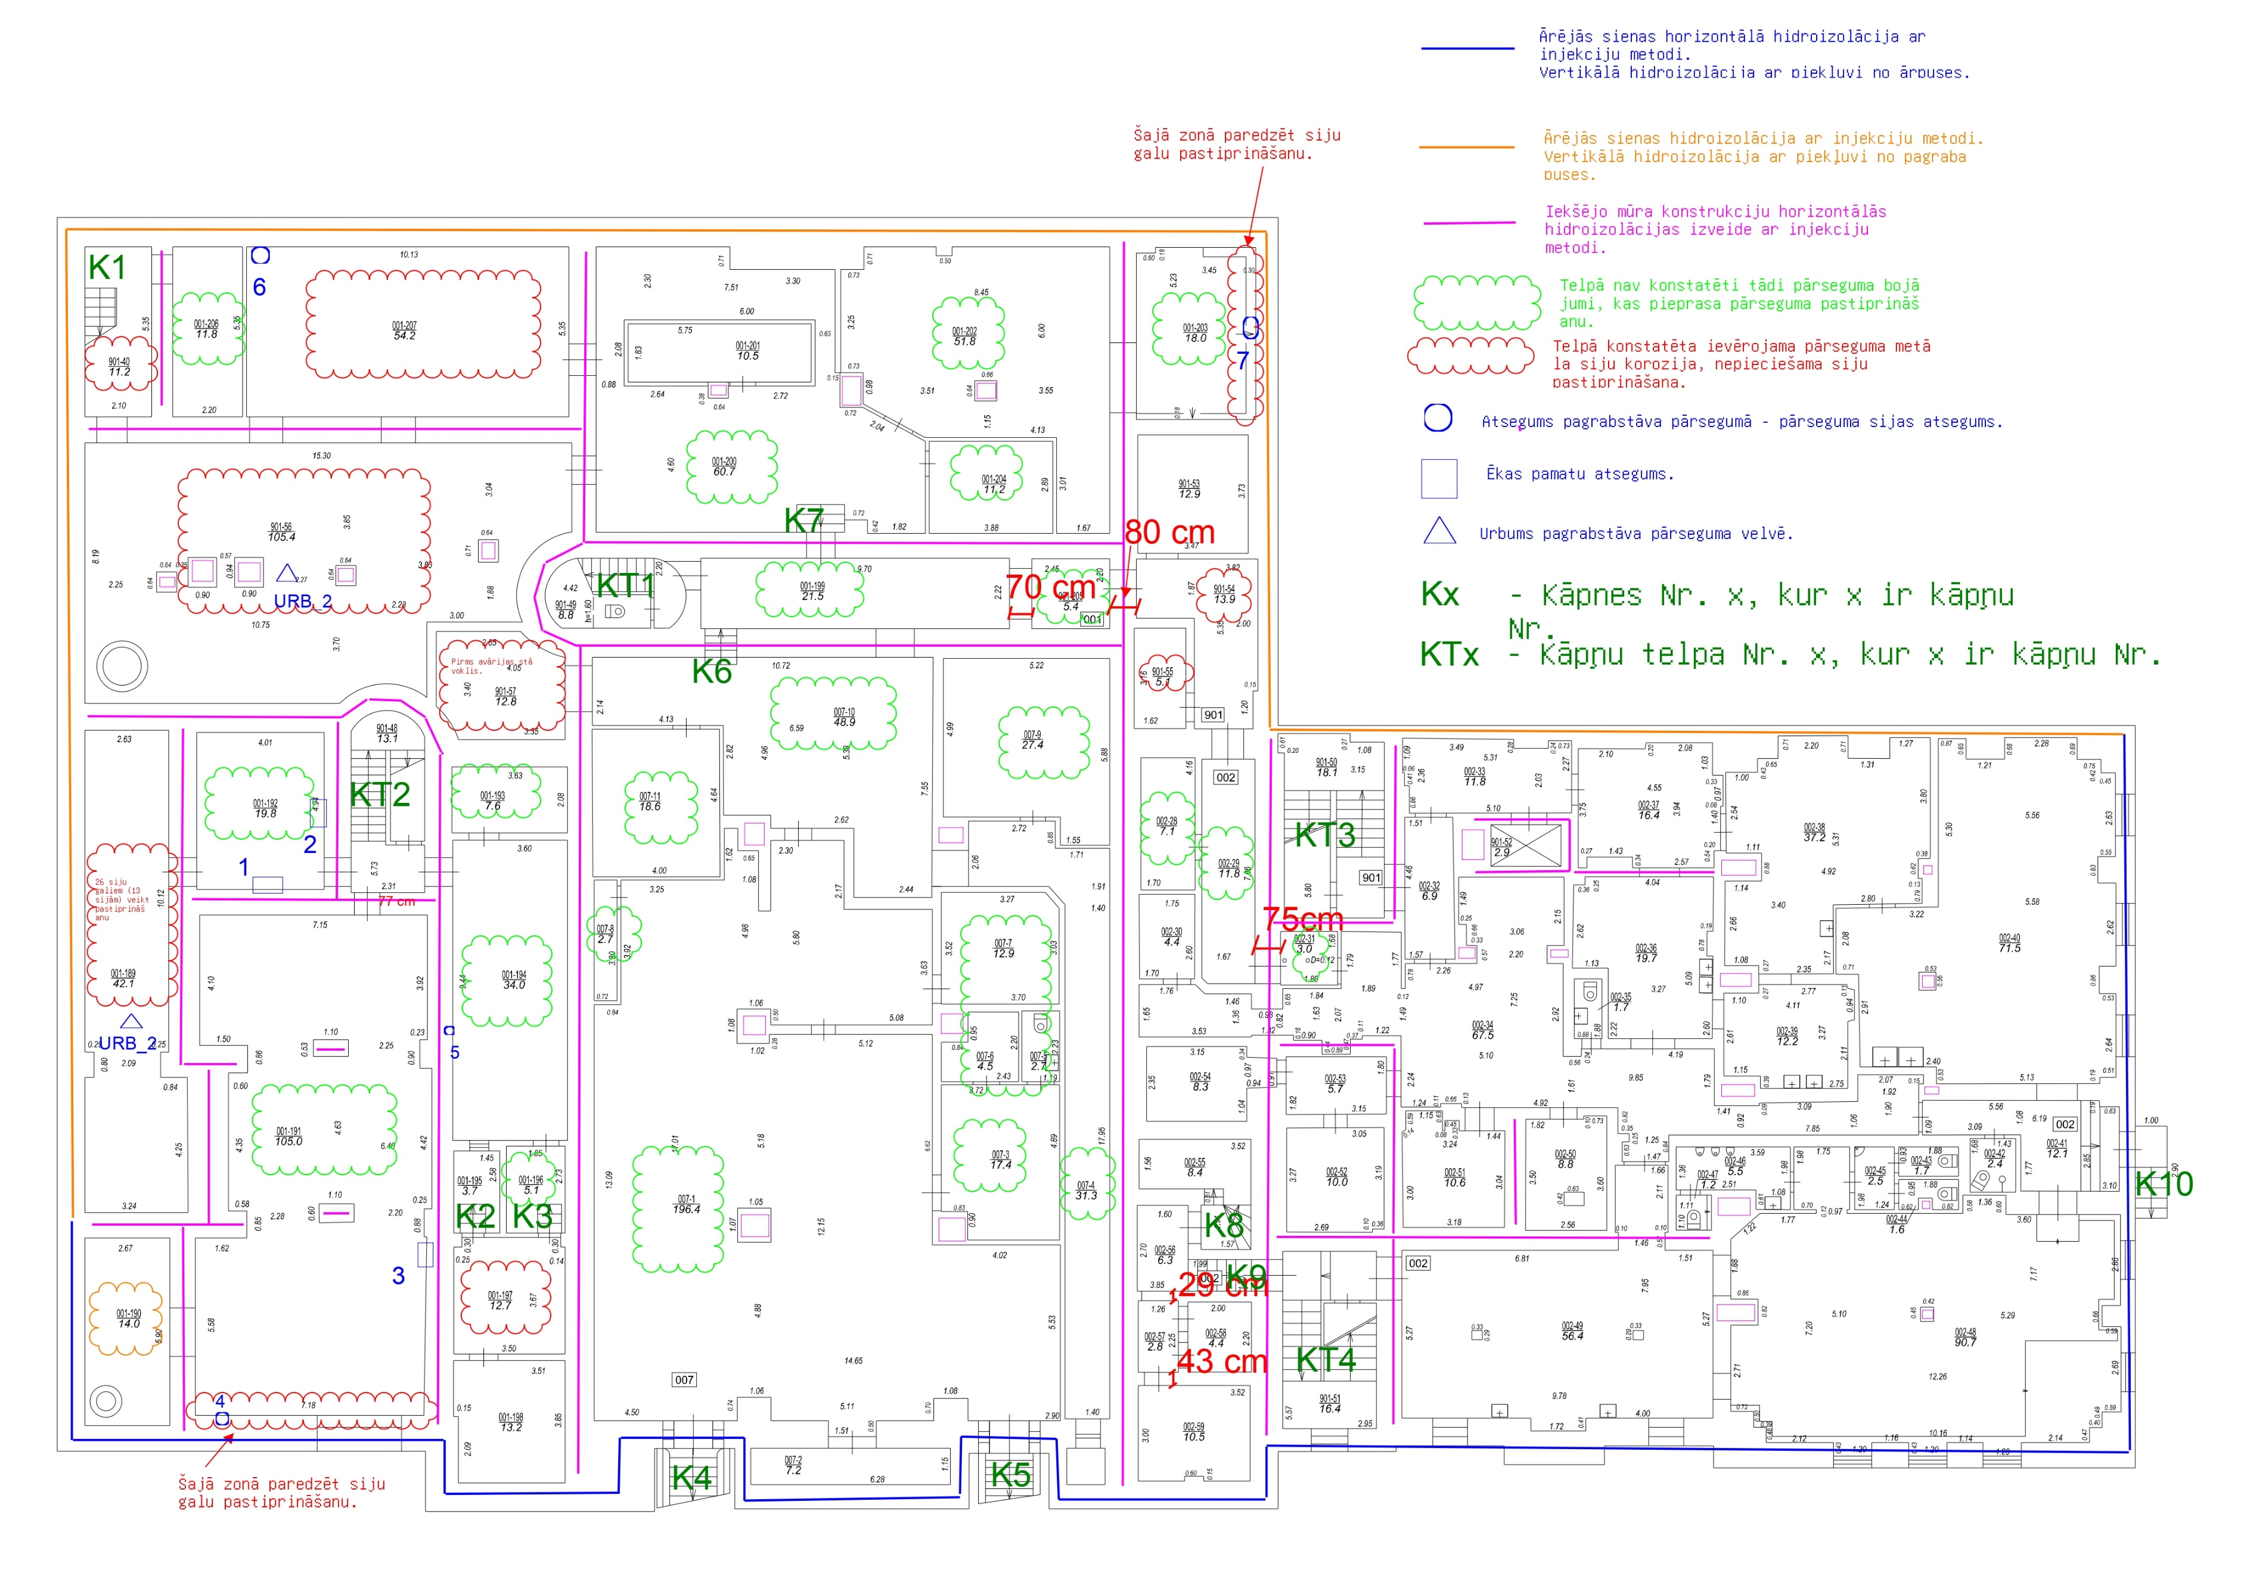
Pielikums Nr. 2 – Piezīmes par jumta konstrukcijām.

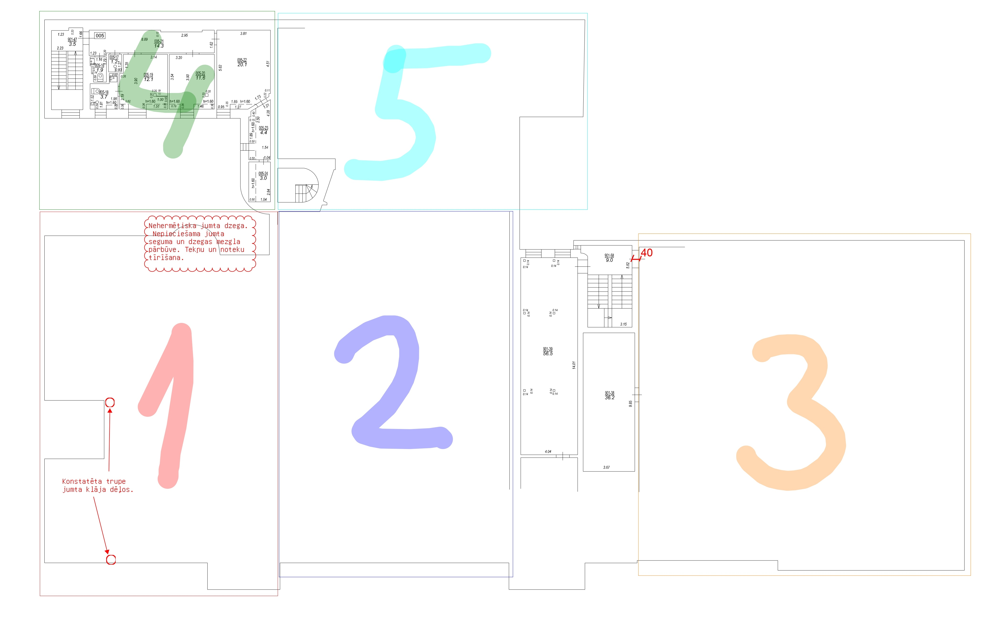
Pielikums Nr. 3 – kāpņu apzīmējumi.
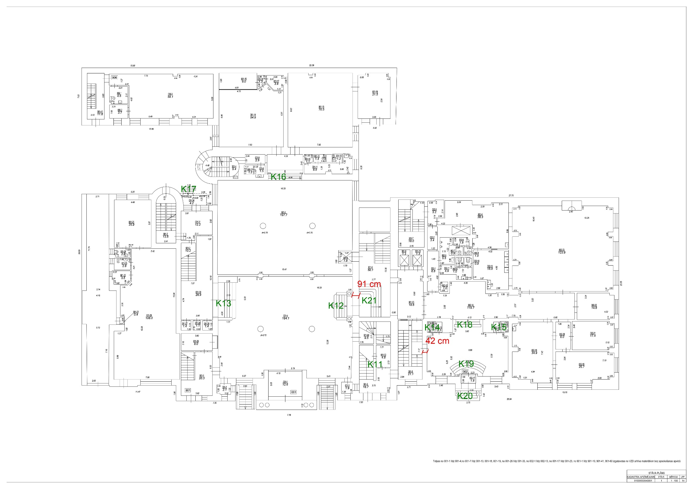
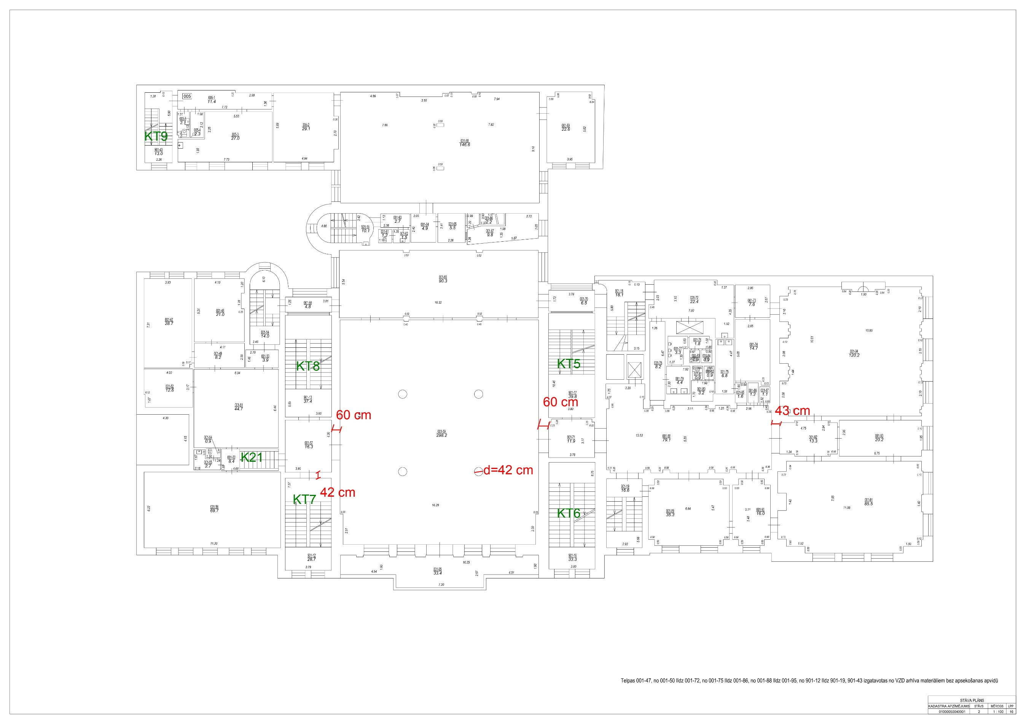
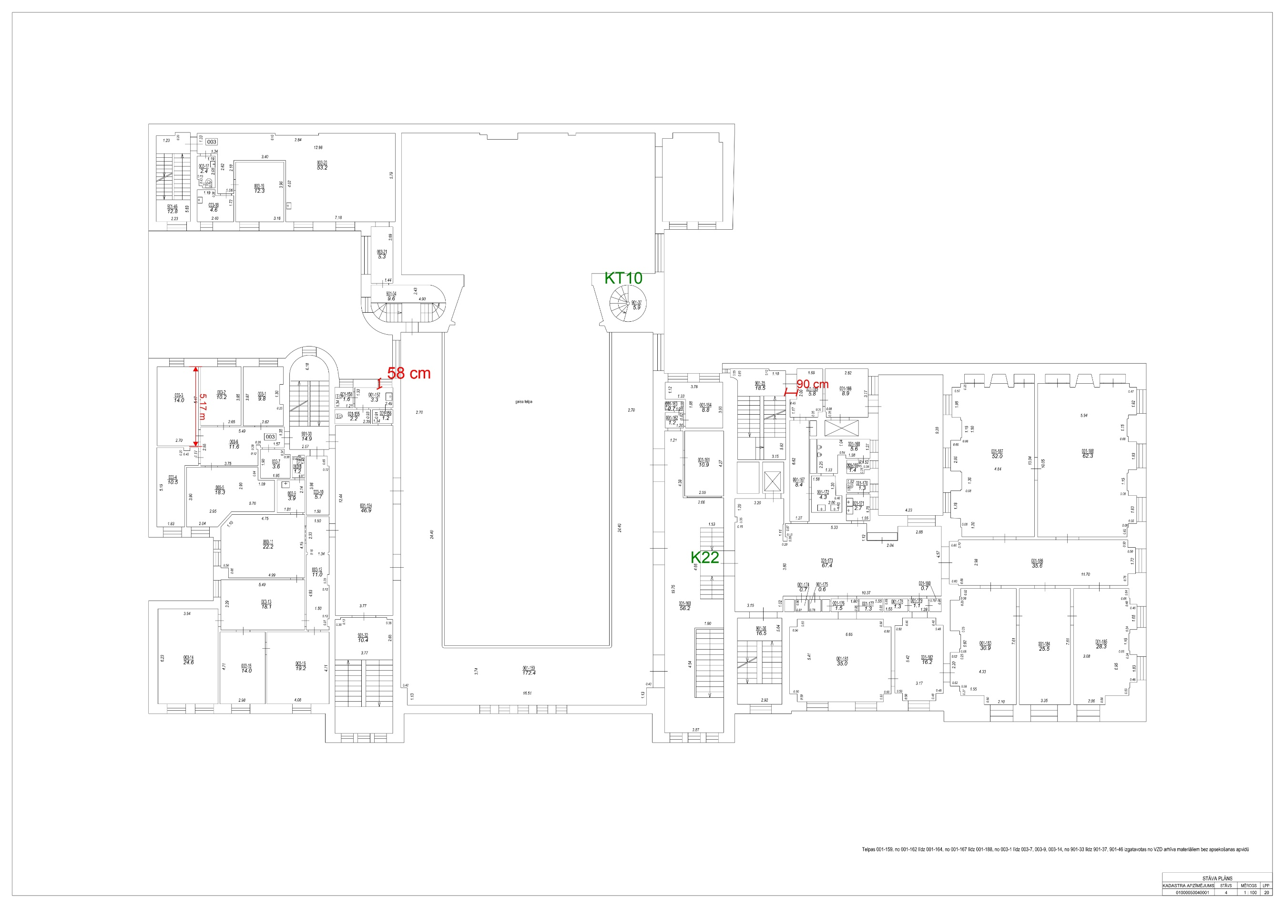
Pielikums Nr. 4 – Ventilācijas iekārtu diagnostika.

